Ammasumik ataatsimiinnermi oqaluuserisassat:

Imm. 01 Oqaluuserisassat akuersissutigineri

Aningaasaqarnermut tunngasut

Imm. 02 2019-imi kvartalit pingajuanut Sisimiuni Ilinniartitaanermut immikkoortortaq pillugu aningaasaqarnikkut nalunaarusiaq.
Imm. 03 2019-imi kvartalit pingajuanut Maniitsumi Ilinniartitaanermut immikkoortortaq pillugu aningaasaqarnikkut nalunaarusiaq.

Suliassat nalinginnaasut
Imm. 04 Atuarfinnut pitsaassutsimik nalunaarusiat.

Imm. 05 Atuarfiit angerlarsimaffiillu suleqatigiinnerat.

Imm. 06 Sisimiuni Amerdlok`-mik aamma Maniitsumi Oqaluffitoqqamik attartortitsisarnermut torersuutitsinissamut malittarisassanut siunnersuut.
Imm. 07 Qeqqata Kommunianut Kukkunersiuisut nalunaarutaat nr. 28 aamma nr. 31.
Imm. 08 Meeqqerivinnut akigititat.
Imm. 09 Pisortat, perorsaanermut siunnersortit, suli atualinngitsunut ataqatigiissaarisup akornanni malinnaatitsineq pillugu paasissutissiissut.

Paasissutissiissutit
Imm. 10 Meeqqerivinni sulisunut periusissiaq iliuusissatullu pilersaarut pillugu malinnaatitat ataatsimiinnerat pillugu paasissutissiissut.
Imm. 11 Suliffissaqartitsiniarnermi siunnersuisooqatigiinni ataatsimiinneq pillugu paasissutissiissut.
Imm. 12 Naalakkersuisut ulluunerani neqeroorutini sulisunut periusissiaq iliuusissatullu pilersaarut pillugu tusarniaanerannut akissuteqarneq pillugu siulittaasup aalajangiinera pillugu paasissutissiissut.

Imm. 13 Sunngiffeqarfimmik nukittorsaaneq.

Imm. 14 Naggueqatigiit Inuit Ataatsimeersuarnerannit inerniliussat pillugit ataatsimiineq, 29. oktober 2019 Nuummi

Imm. 15 Avataanit tikisitsilluni sulisussarsiornermik qinnuteqaatinut Siulittaasup september-imi aalajangiineranik paasissutissiissut.

Imm. 16 Tamalaat

Ataatsimiinneq aallartippoq nal.: 08:30

Peqataasut:

Siumut Evelyn Frederiksen, Frederik Olsen, Ruth Heilmann

Atassut Siverth K. Heilmann

Inuit Ataqatigiit Sofie Dorthe R. Olsen

Nalunaaruteqarlutik peqataanngitsut:

Nalunaaruteqaratik peqataanngitsut:

Imm. 01. Oqaluuserisassat akuerineri

Aalajangiineq:

Akuersissutigineqarpoq

Aningaasaqarnermut tunngasut

Imm. 02 Ukiup sisamaraterutaata aappaani Sisimiuni Ilinniartitaanermut immikkoortortaq pillugu aningaasaqarnikkut nalunaarusiaq.
Journal nr. 06.01.02

Tunuliaqutaq
Ukiup sinneranut naatsorsuutigisamik atuinissamik naliliinertalimmik, immikkoortortallu nassuiaatigalugit qaammatit tamaasa missingersuutitigut malinnaatitsisoqartussaavoq.
Ilinniartitaanermut immikkoortortap 2019-imi ukiup sisamararterutaata aappaanut missingersuutitigut malinnaatitsineq matumuuna ilannguppaa.

Maleruagassatigut tunngavigisaq
Qeqqata Kommmuniani karseqarnermut naatsorsuuserinermullu malittarisassat

Pissutsit atuuttut
Atuineq ukiumut tamarmiusumut siammaraanni atuineq / isertitat 75 procentimiissapput.

Atuiffik 3 – Majoriaq, Sisimiut
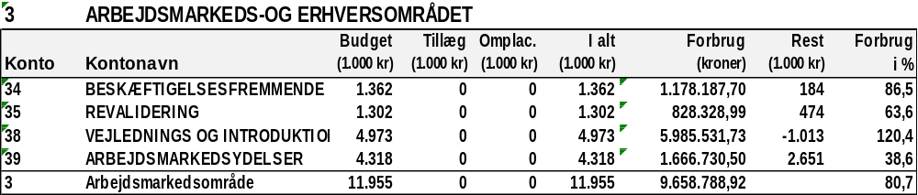
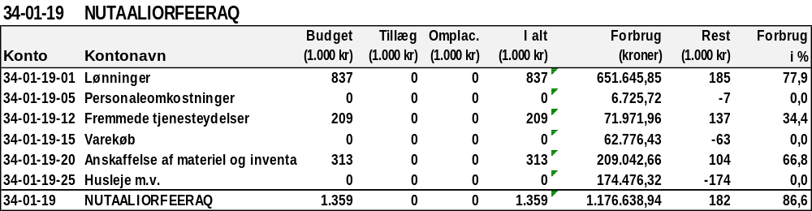
Atuiffik 34 – Nutaaliorfeeqqami atuinermut Namminersorlutik Oqartusanut utertitassat suli suliarineqanngillat.
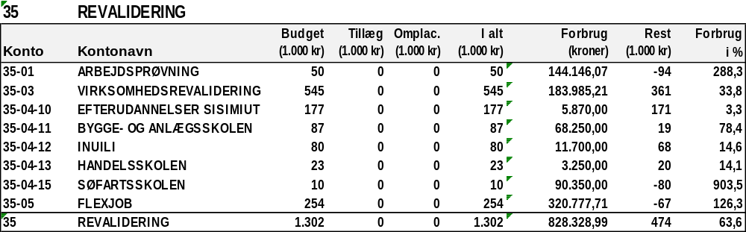
Atuiffik 35 – .Piginnaanngorsarlutik suliffimmik misiliisut aqqaniliupput, suliffinni piginnaanngorsaqqittut 17-it, nikerartumillu sulisut arfinillit. Inuit 68-it pikkorissarnikuupput.
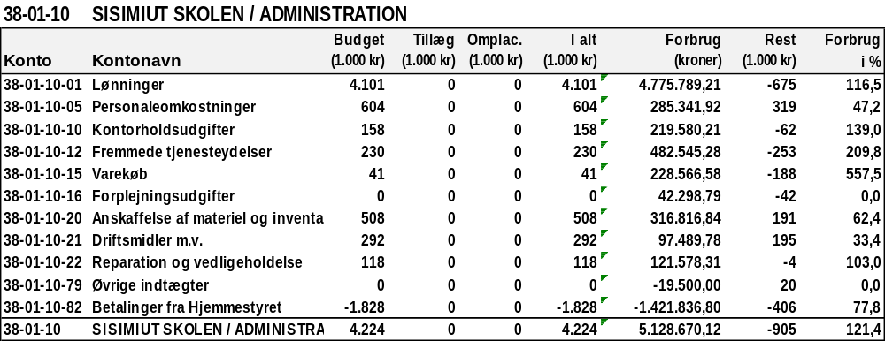

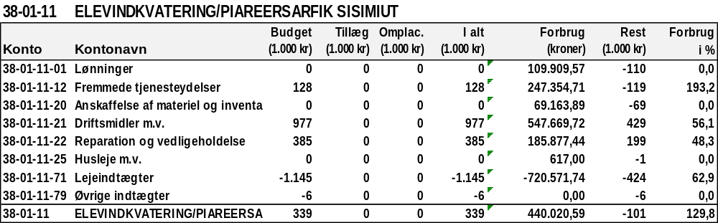
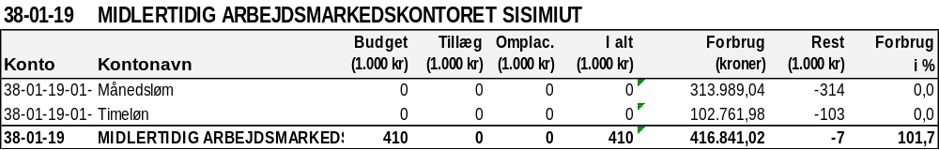
Atuiffik 38 – Akissarsiassani atuivallaartoqarpoq. Tamanna Mentorinut aamma Nutaaliorfeeqqamut aningaasarsiat kukkusumik inissititerneqarsimanerannik patsiseqarpoq. Nioqqutissanik assigiinngitsunik pisiortorneq aamma atuiffiuvallaarsimavoq. Pisiassanut tunngatillugu tamanna siumut piareersarneqaqqaartassaaq. Atuartut inaanni pigaartoqartarnissamut isumaqatigiissusiortoqarnikuuvoq. Tamannali atorunnaarsinneqarpoq.
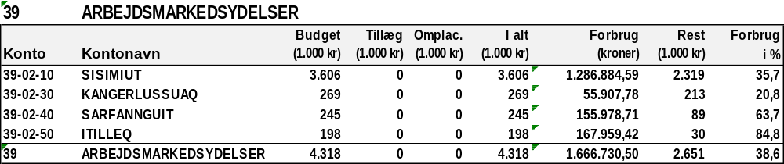
Atuiffik 39. Suliffeqanngikkallarnermi ikiorsiinermi annikitsumik atuisoqarpoq, napparsimanerulli nalaani suliffeqanngikkallarnermi ikiorsiissutini atuivallaartoqarluni.
Atuiffik 5 – Ilinniartitaaneq Sisimiut + Nunaqarfiit
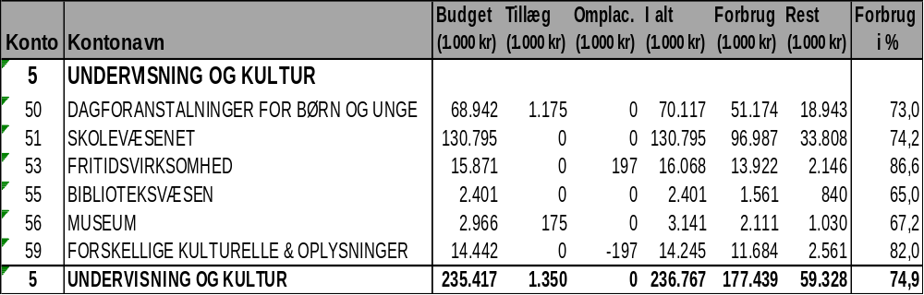
Sisimiuni Ilinniartitaanermut immikkoortortaq tamakkiisumik aningaasaliissutaasunit 235.417 mio. koruuniniit tamakkiisumik 177.439 mio. koruuninik atuiffiuvoq. Atuineq procentinngorlugu 74,9 procentiuvoq.

Atuiffik 50 – Sisimiuni nunaqarfinnilu meeqqanut inuusuttunullu ulluunerani suliniutit
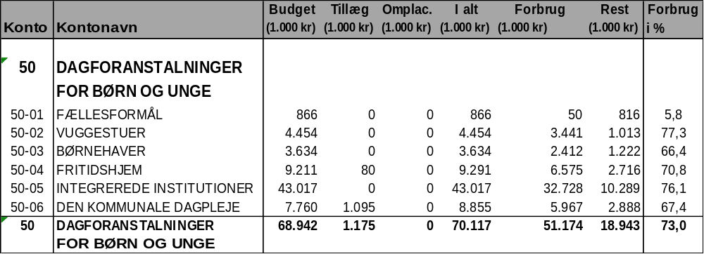
Meeqqerivinnut aningaasaliissutinit 68.942 mio. koruuniusunit katillugit 51.174 mio. koruunit atorneqarsimapput, procentinngorlugu 73 procentiulluni.
Atuifik 50-01 Siunertanut ataatsimoorussanut atuineq 57,1 procentimiippoq, tassani januaari qaammat angajoqqaanit akiliiffiuneq ajorluni.

Ukiup sisamararterutaata aappaani ataatsimut atuineq 71,2 procentiuvoq. Atuareernerup kingorna ornittakkani marluusuni atuineq agguaqatigiisillugu 72 procentiuvoq, meeqqeriviit atuinerat agguaqatigiisillugu 70,79 procentimiilluni. Ataatsimut isigalugu ukiup sisamararterutaata aappaani inernerit naammaginartumik inissisimapput, tassani atuineq procentinngorlugu annerpaamik 75 procentimiittussaavoq.
Atuiffinni assigiinngitsuni nuutsinissamik kissaateqartoqarnikuuvoq, aningaasaqarnermut ataatsimiititaliamut ingerlatinneqarnikuusumik. Meqqerivinni tamani unammillernarnerit annersaat tassaavoq, taarteqartitsinermut atuineq. Tamanna peqquteqarpoq, akulikitsumik sivikitsuinnarmik peqanngittarneq aammalu sivisuumik peqanngittarneq taavalu sulisuni paarlakaanneq.
Meeqqeriviit arlallit ulluinnarni atortusanik pisiortornikuupput, soorlu allaffissornermut atortunik eqqiaanermullu atortunik piffissami sivisuumi atugassanik, piffissani atuiffinnut taakkununnga atuivallaartitsisumik. Atugassiisssutit aalajangersakkani qaangerlugit atuinnginnissaq, meeqqeriviit qulakkeerniarlugu sulissutigivaat. Ikittunnguit annertunerusumik unammillernartitsipput aammalu taaneqareersuni peqquteqarnerusumik.

Atuiffik 51 – Atuarfeqaarfiit Sisimiut + Nunaqarfiit
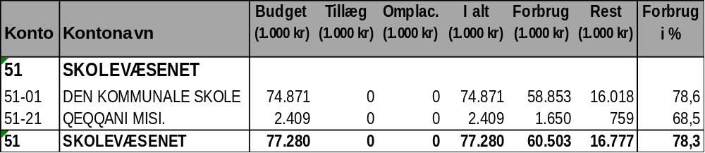
Atuarfeqarfiit: Atuiffik 51 Atuarfeqarfinnut aningaasaliissutinit 77.280 mio. koruuniusunit katillugit 60.503 mio. koruunit atorneqarsimapput, procentinngorlugu 78,3 procentiuvoq. Atuarfimmi sulisunut aningaasartuutini atuivallaartoqarpoq.

Minngortuunnguup Atuarfia
Qaammammusiat 2019-imut missingesuusiornermi isumaqatigiisut malillugu ilinniartitsisunut kingumoortumik akissaatinik nalimmassaanerup qanittumi naammassinera ilisimaneqarsimanngilaq.
Ilinniartitsisunut taarteqartitsinermi atuiffimmi atuinikinnerusoqarnissaa naatsorsuutigineqarpoq.
Atuiffimmi qaammammusialinnut siumoortumik akissarsitinneqartartuni qaanngiuttoornermusiat annikinnerusumik atuiffiunissaat naatsorsuutigineqarpoq.
Atorfimmut atatillugu angalanernermut atuiffik, tassani atuinissaq naatsorsuutigineqarpoq, atorfimmut atatillugu angalanissaq pilersaarutaammat kiisalu piffissap akorni atorfimmut atatillugu angalanerit ingerlanneqarnikuummata.
Sulisut tarserarnerat, piffissap akornani sulisunik taarseraanneq patsisaalluni atuiffik atuiffiussasoq naatsorsuutigineqarpoq.
Pikkorissartitsinermi aningaasartuutit/akiliutit, sap. ak. 42-mi suliffiup iluani perorsaasutut sulisunut tamanut pikkorissaasoqarnikuuvoq, kiisalu illup avataani sulisunut ataasiakkaanut pikkorissaasoqarluni. Atuiffik atuiffiussangatinneqarpoq.
Sulisunut aningaasartuutit tamalaat, 2019-imi juulip 19-ani ukiup sisamararterutaata aappaanut oqaaseqaatit innersuussutigineqarput.
Septembarip oktobarillu naanerani lejreskolertitsisoqarpoq. Aningaasanik atuinissaq naatsorsuutigineqarpoq.
Atuartut angalanisaannut aningaasanik atuinissaq naatsorsuutigineqarpoq.
Atuartitsinermi atotussat, atuartitsinermi atortussat pisiarineqarput, atuiffimmi aningaasanik atuinissaq naatsorsuutigineqarpoq.
Atortut/pequtit, tassunga 2019-imi juulip 19-iani ukiup sisamararterutaata aappaanut oqaaseqaatit innersuussutigineqarput.
Imeq, missingersuutitigut immikkoortitanit atunissaq naatsorsuutigineqarpoq. Piffissap ingerlanerani atuinermut akiligassanik takkuttoqassaaq.
Innaallagiaq, missingersuutitigut immikkoortitanit atuinissaq naatsorsuutigineqarpoq. Piffissap ingerlanerani atuinermut akiligassanik takkuttoqassaaq.
Kiassarnermut uulia, missingersuutitigut immikkoortitanit atuinissaq naatsorsuutigineqarpoq. Piffissap ingerlanerani atuinermut akiligassamik takkuttoqassaaq.
Ingerlatsinermut aningaasartuutit allat, Erninermut atatillugu atuarfimmi allaffimmiumut taarteqartitsinikuunermut tunngatillugu kukkusumik ikisisoqarsimavoq. Kukkusumik ikisisimanerup iluarsineqarnissaa pillugu kommunimi bogholderimut/aningaaaqarnermut immikkoortortaq saaffigineqarnikuuvoq. Missingersuutini immikkoortitanut atuiffimmi eqquutsinniarlugit.

Nalunnguarfiup Atuarfia
Qaammammut siumoortumik, kingumoortumik akisarsiallit aamma atuarfinni oqaloqatiginnittartut isumaqatigiissutip isumaqatiginniussutigineqarluni naammassineqartoq naapertorlugu nalimmassaatinik pissarsinikuupput.
Sulisunut akunnermusialinnut atuiffik atorneqarnikuunera pissutaalluni sulisunut tamalaanut atuiffik atuiffiuvallaarpoq.
Qaammammusiallit siormoortumik aammalu ilinniartitsisut qaammammusiallit kingumoortunik aaqqissutinik tapisiaqarsimanerat peqqutaalluni aningaasarsiat nikingaatsiarsimapput ataatsimut tamaasa isigalugit akissarsianut tunngatillugu.
Allakkanut poortukkanullu aningaasanik atuisimaneq maannamut 80%-miittoq ukiup sinneranut atuiffioqqissanngilaq siumoortumik pisiniarsimaneq peqqutigalugu.
Atorfik naapertorlugu angalanernut aningaasartuutaatisimasut nammersorlutik oqartussaniik aningaasanik utertussaqarneraniit matussuserneqassapput.
Eqqiaanermut tunngatillugu atuivallaarnermut isumaqatigiissummi immikkoortinneqartut ikippallaarnerinik patsiseqarpoq.
Ilinniartitsinermi atortussanik pisisoqarpoq computeri angallattakkanik ilinniartitsinermi atorneqarsinnaasunik.
Ilassissinninnerit aningaasartuutaasut maannamut 70,5 %-miipput kisiannili ukioq mannamut ilassininnermut konto atorneqaqqissanngimmat nikeqqissanngilaq.
Atortussat aammalu pequtinut atuiffik maannamut 90,6 %-miippoq, peqquteqarporlu atuartunut issiviannik nerrivinnillu taarsersuisimaneq.
Kiassarnermut atuiffimmi atuiallaarneq peqquteqarpoq, qanoq annertutigisumik atuinissaq, ukiut tamaasa naatsorsoruminaattarnera.

Qinnguata Atuarfia
Siumoortumik akissarsialinnik marlunnik aamma kingumoortumik akissarsialinnik qulingiluanik akissarsiaqartitsinitta kingorna inissitaapput. Maannakkut kingumoortumik akissarsiallit aqqaniliupput.
Qeqqata Kommuniani aaqqissuussinerit pikkorissaanerillu assigiinngitsut ingerlanneqarnerinut atatillugu, atorfimmut atatillugu angalanerit amerlapput.
Sulisut taarserarneri: Aasaq manna assut taarseraaffiuvoq. Suliunnaartut marluk sulilerlaallu sisamat.
Eqqiaasut / Eqqaavilerineq: Eqqiaanermut isumaqatigiissut nutaaq 440.000 koruunit, taannalu nalimmassarneqassaaq.
Atuartut angalaneri: Nordplus-projekteqarnermi atuartut angalanerannut utertitasat 55.000 koruuniusut suli amigaataapput.
Eqqiaaneq: Atortussarpassuit pisiat aasap ingerlanerani umiarsuakkoortinneqarput. Ukiup sinneranut aningaasartuutissat annikipput.
Atortusat / Pequtit: Illup iluani atortussani annertuumik atuiffiuvoq, soorlu ininik ilusilersuineq, SFO-mut sofa atuartitsivinnullu skaaviit ilisiviillu. Illulli silataani aserfallatsaaliinermut aningaasartuutit annikinnerupput.
Ineqarnermut akiliut il.il.: Ilinniartitsisut ineqarnerannut ineqarnermut tapiissutaavoq. Ilinniartitsisut qulingiluat ineqarnermut tapiiffigitittarput, taamaammat aaqqitassaavoq.

MISI

MISI allaffiani: Nutaanik suleqatitaarnikuuvugut. Oqalunniarnermut perorsaasumut atortussanik nutaanik aamma ataatsimiittarfitsinnut soorlu assersuutigalugu assiliivinnik, adapterinik il.il. inniminniikuuvugut.

Atuiffik 53 Sunngiffimmi sammisassaqartitsineq Sisimiut + Nunaqarfiit.
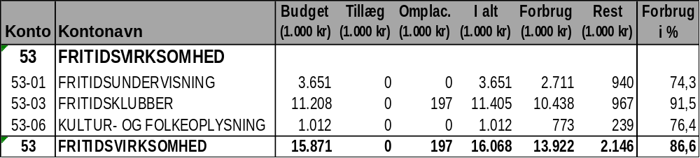
Sunngiffimmi sammisaqartitsineq: Atuiffik 53 sunngiffimmi sammisaqartitsinermut aningaasaliissutinit 15.871 mio. koruuniusunit katillugit 13.922 mio. koruunit atorneqarsimapput, procentinngorlugu 86,6 procenti.

Nipilersornermik ilinniarfik
Nipilersornermik ilinniarfimmi pikkorissaanernut, qarasaasianut atortunik pisinermut, eqqiaanermut kiisalu illuutinut ininullu sippuilluni atuisoqarpoq.
Illuutinut ingerlatsinermut attartornermut akiligassat qaammatit pingasukkaarlugit akilerneqartarput.
Aningaasartuutit 25 procenti sinnerlugu annertussusilinnut pikkorissaanerit immikkoortinneqartarput, pingaartumik angalanernik imaqarpata. Ukiumut missingersuutit malinneqarnissaat pillugu, pikkorissaanerit annertussusaat ingerlaavartumik naleqqussarneqartarput. Ukiup aallartinnerani qarasaasiat atortuinik pisisarneq nalinginnaasuuvoq, piffissallu ingerlanerani atortunut tapertanik pisinerit ingerlanneqartarlutik. Inini nikingasunik quleriissitanik atusut amerlanerunerat patsisaalluni eqqiaasunik amerlanerusunik pisariaqartitsisoqarnerani, eqqiaasitsineq akisunerulersimavoq. Ingerlatsiviit arlariit ataatsimoortilerlugit nutaamik sanaartortoqalernermi, eqqiaanerup ataatsimoortinneqarnerasigut ataqatigiinnerulersitsissaaq. Illuni ininilu atuiallaarneq suli ininik attartornermut aningaasartuutivinnik nalimmassaasoqannginneranik patsiseqarpoq.

Kangerlussuarmi Qooqa
Ataatsimut isigalugu atuineq 58,3 procentip ataaniippoq. Atuiffimmi 5303300111-imi atuivallaarneq atuiffimmut 5303300110-mut aningaasanik nuutsinermik patsiseqarpoq. Atuiffimmi 5303300131-mi atuivallaarneq sulisunik amigaateqarnermik patsiseqarpoq, taamaattumik qaangiuttoortoqartariaqarsimavoq, aammalu qaangiuttoornerit katersat pissutaallutik suli aningaasartuuteqaqqinnissaq naatsorsuutigineqarpoq. Atuiffimmi 5303300503-imi atuivallaarneq atorfimmut nutaatut pilersitamut aningaasartuutit missingersuuteqanngitsut patsisaapput. Suli aningaasartuuteqartoqaqqinnissaa naatsorsuutaavoq. Atuiffimmi 5303301299-imi aningaasartuuteqartoqaqqissanngitsoq naatsorsuutaavoq. Atuiffimmi 5303301599-imi atuivallaarneq nioqqutissanik pisiortornermi killilersuinermik patsiseqarpoq, taamaalilluni pisiortornerit amerlanersaat aasaanerani pisalerlutik.

Atuiffik 530314 Sukorsit Sisimiut
2019-imi juulip naanerani atuineq tamakkiisoq ataatsimut isigalugu 71,1 procentimi inissisimavoq. Atuiffimmi 5303141001-imi atuivallaarneq printerimik nutaamik pisinermik kiisalu ukiup sinneranut atortussanik pisinermik patsiseqarpoq. Atuiffik 5303141206 pillugu, nipilersornermi atortunik arlalinnik annertuumik assartorneqarnissamik pisariaqartitsisunik pissarsisioqarnikuuvoq, aammalu ukiup sinnerani atuiffik atoqqinneqarnissaa naatsorsuutigineqanngilaq. Atuiffimmi 5303141501-imi atuineq tassaavoq eqqiaanermut atortunik assigiinngitsunik, equutissianik assannut allarutinik pappilissanik pisineq, ukiup sinneranut atorneqartussaasunik. Atuiffimmut 5303142201 init tamaasa sulisut ataatsimoorlutik qalipannikuuaat aammalu illup iluani atugassarititaasuni tamani qaliat ruujorillu suli qalipannagit. Taakku pujoralammik aniatitsisorujussuugamik nutarterneqarnissanut annertuumik pisariaqartitsipput. Kisianni sulisussaaleqineq aningaasassaaleqinerlu pissutigalugit suliaq unitsinneqarnikkuuvoq. Atuiffik 5303142299 pillugu qititsisoqartarniassammut pigineqarpoq, tassani DJ-ertarfik nutarsarneqarnikuuvoq kiisalu nipilersornermik ilinniartitsinermi ininut nipinut illersuutinik kingullertigut annertuumik atorneqarnikuusunik pissarsisoqarnikuuvoq. Kisianni nipilersornermi inimi suli aserfallatsaaliisoqarnissaa pisariaqarpoq.

Atuiffik 55 Atuakkanik atorniartarfiit Sisimiut + Nunaqarfiit.
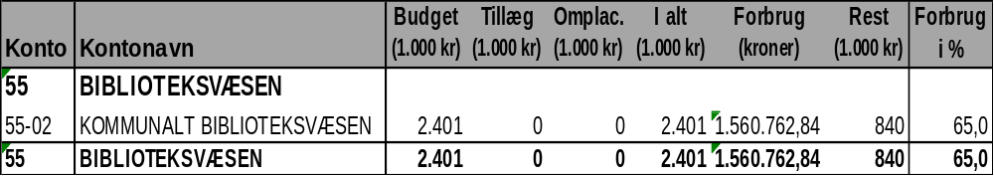
Atuakkanik atorniartarfeqarneq: atuiffik 55 atuagaateqarfeqarnermut aningaasaliissutinit 2.401 mio. koruuniusunit katillugit 1.560 t. koruunit atorneqarsimapput, procentinngorlugu 65 procentiuvoq.

Atuiffik 5502101299 Allanik sullinneqarnerit tamalaani atuivallaarneq Dantek Bibliomatik kiisalu elevweb-imik nutaamik immikkut ittumik aserfallatsaaliinissamut pisariaqartitsisoqarsimaneranik patsiseqarpoq. Aningaasat aamma annertunerusumik SisOffset-imi ilanngussanut aningaasartuutinut atorneqarnikuupputtaaq.

Atuiffik 56 Katersugaasiviit Sisimiut + Nunaqarfiit.
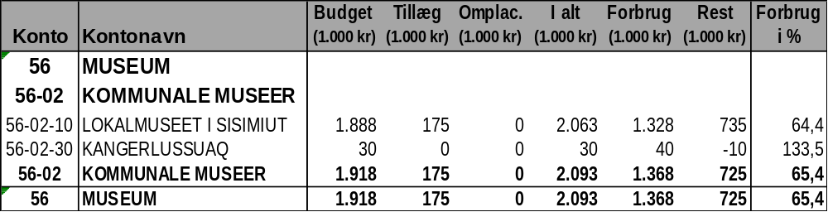
Katersugaasiviit: atuiffik 56 Katersugaasiviit aningaasaliissutinit 1.918 mio. koruuniusunit katillugit 1.368 t. koruunit atorneqarsimapput, procentinngorlugu 65,4 procentiuvoq.

Sisimiuni Kangerlussuarmilu Katersugaasiviit
Atuiffik 5602100111, 149,4 procentimik atuineruffiuvoq, tamanna ilaatigut atuiffimmiit minusinik 160.000 krouuninik nuutsinermik patsiseqarpoq.
Atuiffik 5603100501 Atorfimmut atatillugu angalanerit
Nipisat/Aasivissuit UNESCO-p nunarsuarmioqatigiinnut kingornussassanngortinneqarneranut atatillugu angalanerit amerlapput.
Atuiffik 5602100507 atuagassianik atuakkanillu il.il. pisinermi atorneqartarpoq, taannalu annikinaarlugu missingersuusiugaavoq, taamaattumik 130 procent sinneqarpoq. Atuiffimmi 5602101004 atuivallaarneq oqarasuaatit tamarmik taarserneqarsimanerinik aammalu pisiniarfimmi systemimik nutaamik takkuttoqarsimaneranik patsiseqarpoq. Atuiffimmi 5602101207 atuivallaarneq kuuffissuarnik suliaqartoqarsimanernanik kiisalu kalerrisaarutit aallartinnerini vagtselskabeqarsimaneranik patsiseqarpoq. Atuiffimmi 5602102299 atuivallaarneq kissarsuutip arlaleriarluni misissortinneqarneranik iluarsaartinneqarneranillu patsiseqarpoq, aammalu taamaalilluni 248 procentimik atuivallaartoqarluni.

Atuiffik 59 Kulturimut tunngasut Sisimiut Nunaqarfiillu.
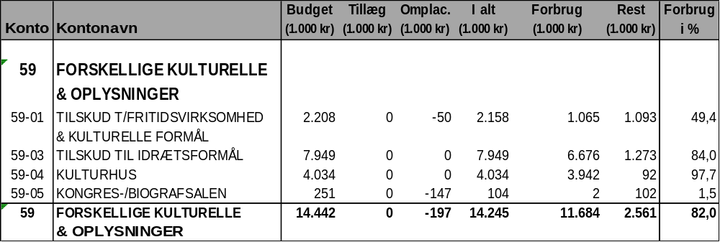
Kulturi qaammarsaanerlu: Atuiffik 59 aningaasaliissutinit 14.442 mio. koruuniusunit katillugit 11.684 mio. koruunit atorneqarsimapput, procentinngorlugu 82 procentiuvoq.

Atuiffik 5901103500 Kulturikkut neqeroorutit
2019-ip ingerlanerata qiteqqunnerani kulturikkut aaqqissuussinerit, atuiffik taassuminnga aningaasaliiffigineqartut arlallit ingerlanneqarput, soorlu Inuit art Festival, inuiattut ullorsiornermi Kuno Berthelsen appisimaartoralugu tusarnaartitsineq, nalliuttorsiornermi tusarnaartitsineq Hinnarik peqatigalugu, kiisalu nunaqarfinni tusarnaartitsineq Josef L. Josefsen tusarnaartitsisoralugu. Arlaatigut susoqaqqikkallarnissaa ilimagineqanngilaq.

Atuiffik 590310 Sisimiuni timersornikkut siunertanut tapiissutit, soorlu siusinnerusukkut nalunaarutigineqareersutuut atuiffimmi atuiallaarneq, ukiuni kingullerni meeqqanut inuusuttunullu unammersuarnernik amerlanerusunik, unamminernut peqataaniarlutik GM-inut assigiinngitsunut illoqarfinnut assigiinngitsunut aallarfigisartagaannik timersortartut kattuffiat atuutsilersitsinikuuvoq, taamaalillunilu tassanngananiit angallannermut aningaasartuutit immikkut ittut takkullutik.

Timersornernut aningaasartuutit

S-68 GM U18 ILULISSAT 40.000,00
QIMUSSEQ SIS. QASIGI. 80.000,00
ARTIC SPORT SIS.GM QAQ. 73.786,50
ATAATSIMOORFIK, INUIT GAMES GM 198.705,00
SUKUUTSERTARFIK INGERLANNEQARNERA 2019 19.000,00
NERRIVIMMI ARSAARALLUNI GM MAN. BAT-98 28.936,00
452019 BIG AIR TØSEBAKKEN 10.750,00
GM ASSAMMIK ARSALLUNI SAK ILULISSAT 2 hold 83.000,00
SSP ARPATTARTUT INGERLATSINERMUT TAPIISSUT 65.161,00
QIMUSSEQ SISIMIUT GM meeqqat 11.740,00
90028 Nunaqarfinnut angalaneq 20.025,00
90029 Nunaqarfinnut angalaneq 5.025,00
47 SISORARNERMUT SUNGIUSARFINNIK PILERSITSINEQ 47.300,00
12778251 UKIUMI TIMERSULLAMMAMMUT
TUJUULUT ANGALLANNEQARNERAT 1.547,00
INUIT GAMES GM SARF. ITIL. unnuineq Kunuk 3.500,00
GM FUTSAL U15 NUUK SAK 30.745,00

Innersuussut:
Ilinniartitaanermut ataatsimiititaliamut innersuussutigineqarpoq, 2019-imi ukiup sisamarterutaata pingajuani aningaasaqarnermut nalunaarusiaq tusaatissatut tiguneqassasoq.

Aalajangiineq:

Tusaatissatut tiguneqarpoq

Ilanngussat
- 2019-imi septembarip naalerneranut atuiffik 3-mut oqimaaqatigiisitsineq
- 2019-imi septembarip naalerneranut atuiffik 5-imut oqimaaqatigiisitsineq

Imm. 03 Maniitsumi Ilinniartitaanermut Immikkoortortami aammalu Majoriaq aningaasaqarnermut nalunaarusiaq, kvartal-it pingajuat 2019-imi

Journalnr. 06.01.02

Tunuliaqutaq
Maniitsumi Ilinniartitaanermut Immikkoortortap aammalu Majoriaq kvartal-it pingajuat 2019-imi missingersuutitigut malinnaatitsineq matumuuna saqqummiuppaa.

Maleruagassatigut tunngavissat
Qeqqata Kommuniani karseqarnermut naatsorsuuserinermullu malittarisassat.
Ilinniartitaanermut ataatsimiititaliap pisinnaatitaaffiinut tunngatillugu inatsisit atuuttut.

Pissutsit atuuttut
Atuineq ukiumut tamarmiusumut kvartal-it pingajuat atuineq 75,0 procent-imiissaaq.

Konto 3 – Majoriaq Maniitsoq + Nunaqarfiit.
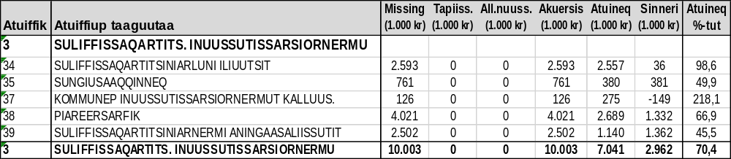

Konto 3-mi atuineq 30. september 2019-imi katillugu t.kr. 7.041-imiippoq aningaasaliissutaasunit t.kr. 10.003-iusunit, procentinngorlugu 70,4%-iulluni.

Konto 34 suliffissaqartitsiniarluni iliuutsit
Konto 34-imi atuineq t.kr. 2.557-iuvoq aningaasaliissutinit t.kr. 2.593-iusunit, procentinngorlugu 98,6%-iulluni.

Konto 34-01-27-imi Pilersitsivik Asimip ingerlanneqarnerani suliniummi atuineq t.kr. 235-iuvoq. Namminersorlutik Oqartussat suliniummut tapiissuteqarnikuupput kr. 178.394,22-inik taakkulu refusioninngorlugit noqqaassutigineqartussaapput. Aningaasartuutit sinneri kr. 56.605,78 Ilaqutariinnermi immikkoortortamit aningaasaliissutigineqartunit matussuserneqartussaapput, suliniutip ingerlanneqarnerani familiecenterimik suleqateqarneq naapertorlugu.

Pilersitsiviup sannaviani igaffianilu atuagarsorfiunngitsumik ingerlatanut tunngatillugu konto-ni 34-01-24 aamma 34-01-28-ip ataani Namminersorlutik Oqartussat tapiissutaat suli ikkunneqarnikuunngillat. Refusioninik noqqaassuteqarnermik suliaq maannakkut ingerlavoq.

Konto 35 – Piginnaanngorsaaneq pikkorissarnerillu
Konto 35-imi atuineq 380 t. kr-iuvoq aningaasaliissutinit 761 t. kr-iusunit, procentinngorlugu 49,9%-iulluni.
Atuinermut immikkut eqqaasassaqanngilaq.

Konto 38 - Majoriaq
Konto 38-imi atuineq t.kr. 2.689-iuvoq aningaasaliissutinit t.kr. 4.021-iusunit, procentinngorlugu 66,9%-iulluni.

Konto 38-01-20 Majoriaq-mi atuineq konto arlaqartuni aningaasaliissutinut naleqqiullugu atuineruffiupput.

Konto 38-01-20-01-10 qaammammusiat, atuineq t.kr. 2.499-iuvoq aningaasaliissutinit t.kr. 2.672-iusunit, procentinngorlugu 93,5%-iulluni. Tamatumunnga peqqutaavoq, Mentoritut VM-instruktøritullu atorfiit kontomit pineqartumiit akilersorneqarmata. Mentorimut aningaasaliissutit konto 38-01-28-12-00-imiipput VM-instruktørimullu aningaasarsiat, Namminersorlutik Oqartussat Kommunillu angusassatut isumaqatigiissut naapertorlugu tapiissutitut noqqaassutigineqartarlutik, taakkulu konto 38-01-20-82-01-imut ikineqartarlutik.

Konto 38-01-20-01-11 akunnermusiallit, atuineq 165 t. Kr-iuvoq aningaasaliissutigineqartunit 195 t. Kr-iusunit, procentinngorlugu 84,5%-iulluni. Aasap ingerlanerani pedelip sulinngiffeqarnerata nalaani paarlatseqartitsisoqarnikuuvoq.

Konto 38-01-20-05-00 Sulisunut aningaasartuutit, atuineq 33 t. Kr-iuvoq aningaasaliissutinit 30 t. Kr-iusunit, procentinngorlugu 110,5%-iulluni. Pilersitsivik Asimi ingerlanneqarneranut atatsillugu Majoriami allaffissornikkut sulisut kiisalu Familiecenterip aqutsisuata peqataaffigisaanik aallutanut alakkarteralutik tikeraarnikuupput.

Konto 3902 –Suliffissaqartitsiniarnermi aningaasaliissutit
Konto 39-02-80-30-12 suliffeerukkallarnersiutit Atammik, atuineq 231 t. Kr-iuvoq aningaasaliissutinit 115 t. Kr-iusunit, procentinngorlugu 201,2%-iulluni. Atuineq suli qanimut malinnaaffigineqarpoq.

Kontoqarfiit 38-01 aamma 39-01 iluini nussuinissaq ukioq naatinnagu pisariaqarpoq.

Konto 5 – Ilinniartitaaneq Maniitsoq + Nunaqarfiit.
 |  | Missing | Tapiiss. | All.nuuss. | Akuersis | Atuineq | Sinneri | Atuineq
Atuiffik | Atuiffiup taaguutaa | (1.000 kr) | (1.000 kr) | (1.000 kr) | (1.000 kr) | (1.000 kr) | (1.000 kr) | %-tut
5 | ATUARFEQARNEQ KULTURILLU
50 | ULLUUNERANI MEEQQANIK | 22.992 | 0 | 0 | 22.992 | 18.248 | 4.744 | 79,4
 | INUUSUTTUAQQ.PAAQINNITTARFIK
51 | ATUARFEQARFIIT | 48.888 | 0 | 0 | 48.888 | 33.206 | 15.682 | 67,9
53 | SUNNGIFFIMMI | 5.469 | 0 | 0 | 5.469 | 4.622 | 847 | 84,5
 | SAMMISASSAQARTITSINEQ
55 | ATUAGAATEQARFEQARNEQ | 949 | 0 | 0 | 949 | 622 | 327 | 65,6
56 | KATERSUGAASIVIIT | 1.048 | 0 | 0 | 1.048 | 743 | 305 | 70,9
59 | KULTURIKKUT QAAMMARSAANIKKULLU | 3.286 | 0 | 0 | 3.286 | 2.853 | 433 | 86,8
 | INGERLATSINEQ
5 | ATUARFEQARNEQ KULTURILLU | 82.632 | 0 | 0 | 82.632 | 60.295 | 22.337 | 73,0

Maniitsumi ilinniartitaaneq kulturilu 82.632 mio. koruuninik aningaasaliiffigineqarsimasoq, katillugit 60.295 mio. koruunit atorneqarsimapput. Atuineq procentinngorlugu 73,0 procent-iuvoq.

Konto 50 Meeqqeriviit Maniitsoq + Nunaqarfiit.
 |  | Missing | Tapiiss. | All.nuuss. | Akuersis | Atuineq | Sinneri | Atuineq
Atuiffik | Atuiffiup taaguutaa | (1.000 kr) | (1.000 kr) | (1.000 kr) | (1.000 kr) | (1.000 kr) | (1.000 kr) | %-tut
50 | ULLUUNERANI MEEQQANIK
 | INUUSUTTUAQQ.PAAQINNITTARFIK
50-01 | ANGUNIAKKAT ATAATSIMOORTUT | 191 | 0 | 0 | 191 | -135 | 326 | -70,5
50-04 | ATUARTUNUT PAAQQINNIFFIK | 2.871 | 0 | 0 | 2.871 | 1.963 | 908 | 68,4
50-05 | UKIUI AKULERIINNUT PAAQQINNIFFIIT | 14.661 | 0 | 0 | 14.661 | 12.493 | 2.168 | 85,2
50-06 | KOMM.AQQUTIGALUGU | 5.269 | 0 | 0 | 5.269 | 3.926 | 1.343 | 74,5
 | ANGERLARS.PAARSINEQ
50 | ULLUUNERANI MEEQQANIK | 22.992 | 0 | 0 | 22.992 | 18.248 | 4.744 | 79,4
 | INUUSUTTUAQQ.PAAQINNITTARFIK

Ulluunerani paaqqinnittarfiit: Meeqqeriviit atuinerat 79,4 %-imiippoq.

Ataatsimut aningaasartuutit

50-01-20-05-01 Meeqqeriviit tamarmik pikkorissarnermut aningaasartuutit 48,0 %
Pikkorissarnerit makku suli akilerneqanngillat:
Ikiueqqaarneq
Inuk Ressource
MIIM

50-01-20-16-00 Meeqqerivinni ullup qeqqanut nerisaqartitsineq 73,5 %
Aningaasartuutit malinnaasumik ingerlanneqarput.

50-01-20-70-00 Angajoqqaat akiliutaat 86,4 %
Isertitat tassunga killeqarput.

Angajo 68,4 %
50-04-23-20-00 atortussanik pequtinik pisaarneq, qaangiingaatsiarnikuuvoq, TV-ertafimmi sofa aserornikkuummat nutaamik pisinikuugatta.

Aanikasik 96,4 %
50-05-21-01-10 Sulisoq ikiorteq ataaseq qaammammoqalernikuuvoq,
50-05-21-15-00 Atortussanik pisineq tamakkiisumik atorneqareerpoq, atortussanik piniarnermut atorneqarput, soorlu: Eqqiaanermi qamutit atortuilu, natermilu tanigissutissanut, iggavimmilu atortussanik piniarnermi, tiitorfiit immiartorfiit kandit il.il. Kigutigissaatit qaqorsaatit, eqqiniaanermilu qaqorsaatinut, meeqqanullu tunngasunut atugassanut ermiutit allarutillu engangsinut. Il.il.
50-05-21-20-00 Atortussanik pequtinik pisaarneq tamakkiisumik atorneqareerpoq, pequtit ima aserfallassimatigipput nutaanik tikisitsisariaqarneq pisariaqalersimalluni, init sisamaasut, pisariaqartumik pisattat taarsersorneqarput, meeqqanut naleqqussarlugit. Soorlu: Nerriveeqqat issiaveeqqat, ilisiviit, atisaajartarfiit, sukkinnarmata nutaanngillutillu nutaanik taasernikuupput tamarmik, sofat, meeqqat immikkut pisariaqartitsisunullu tunngasunik pisinikkut.
50-05-21-22-00 Iluarsaassinerit aserfallatsaaliinerillu, qullernik taarsersuinerit, emhætte-t taarsernera, iffiorfik nutaamik taarsernera, qaangiinermut peqqutaaqataapput.

Paarsi 82,2 %
50-05-24-01-11 Qaammamusiallit feriarnerini napparsimasoqarnerani pikkorissartoqarneranilu paarlattaasunut kontomiit tassannga akilerneqartarneri pissutaallutik aningaasartuuteqarpallarneq pivoq.
5005242120 innaallagiaq: ikummatissap akikillinikuunera aammalu maani solcellenik peqalernitta kingunerivaa aningaasaliissutinik atuivallaarunnaarneq.
50-05-24-22-00 Ukioq manna illup silaatani aammalu pinnguartarfiup ungaluinik qaliipaatitsineq pivoq.

Kuunnguaq 79,7 %
50-05-25-01-11
Barselorlov-ertoqarnerani paarlattaasoqarpoq, sygemeld-ertoqarnerani revalidering-ertunik marlunnik paarlatseqartoqarpoq, ukiup aallartinneraniit meeqqat immikkut sullittariallit støtte-qartoqarpoq, aasaanerani akkut-inik arlalinnik meeqqanik iseroqarpoq sulisunik paarlatsinik sulisoqarluni.
50-05-25-10-00
Allaffissornermi printerimut tonerit malunnaataanerpaajupput.
50-05-25-20-00
Errorsisarfimmi panersiivik taarsernikuuvoq, meeraaqqallu amerlinikuummata siniffeeqqat issiaveeqqat qamuteeqqallu pisaarinikuullutigit, ininilu madrassersuit atugassat pisaaralutigit.

Naja Kangaamiut 68,1 %
50-06-60-10-00 Allaffeqarnermut aningaasartuutit akiliutit qaangiipput.
50-06-60-12-00 Allat sullissineri akiliutit qaangiipput.
50-06-60-21-40 Kiassarnermut akiliutit qaangiipput.

Naasunnguit Napasoq 74,3 %
50-06-70- Malinnaasumik aningaasartuutit ingerlapput.

Meeqqat Atammik 84,9 %
50-06-80-01-11 Akunnermusiallit qaangeeqqapput sulisut napparsimasarneri aamma erninermi paarlatseqarneq pillugu.

Konto 51 Atuarfeqarfiit Maniitsoq + Nunaqarfiit.
 |  | Missing | Tapiiss. | All.nuuss. | Akuersis | Atuineq | Sinneri | Atuineq
Atuiffik | Atuiffiup taaguutaa | (1.000 kr) | (1.000 kr) | (1.000 kr) | (1.000 kr) | (1.000 kr) | (1.000 kr) | %-tut
51 | ATUARFEQARFIIT
51-01 | KOMMUNIMI ATUARFIIT | 44.984 | 0 | 0 | 44.984 | 30.672 | 14.312 | 68,2
51-11 | KOLLIGIAT ATUARTULLU | 2.754 | 0 | 0 | 2.754 | 2.124 | 630 | 77,1
 | NAJUGAQARFII
51 | ATUARFEQARFIIT | 48.888 | 0 | 0 | 48.888 | 33.206 | 15.682 | 67,9

Atuarfeqarfik: konto 51 Atuarfeqarfiit atuineri 67,9 %-imiipput.

Atuarfik Kilaaseeraq atuineq 63,9 %-imiippoq.
51-01-21
Kontot amerlanerpaat malinnaapput killiffissaminni.
konto 510121-01-09, taanna 33%-miiginnarpoq. Ilinniartitsisussaaleqineq peqqutaalluni konto taanna atuinikuppallaarpoq.
Siumoortumik akissarsisartut tjenestemandiugamik, taakkulu ikilinikuullutik taamaammat sinneqartuaannarput. Normeringili malillugu taakku aningaasat tassaniittussaapput.
Sulisut taarseraannerinut aningaasartuutit konto : 510121-05-03 & -05-05
Qaangeeqqapput, sulilerlaat hhl-mi ineqartinneqarnerannut aningaasartuutit pissutaallutik, inissaqarniarneq maannakkut Maniitsumi inissisimanerlummat.
Drift konto 510121-21-20, 25%-miippoq
Solcellet aammalu innaallagissap akikillinera pillugu sinneqartussanngorpoq.

Nunaqarfinni atuarfiit atuinerisa killiffiat:
Kangaamiut atuarfiat 68,4 %-iuvoq.
5101600113 sulisut allat (Allaffimmioq,Pedel aamma paaqqinniffik) 97,9 % -imiippoq, atuineq Haaleeqqap atisaajartarfiisa gangiatalu qalipaaneranik Pedel ikiortilerlugu ingerlakkami naammassinikuuvoq aaqqissaaq.
5101600500 Sulisoqarnermut aningaasartuutit sinniineranut pissutaapput, kursus-it arlariit ingerlanneqarnerat Sisimiuni aamma Maniitsumi pimmata.
5101600501 Nunaqarfimmi illumut akiliutip tapia. Ilinniartitsisut ilinniarsimasut ilaqarnerulernikuugamik atuivallaartoqarnissaa kontomi naatsorsuutaavoq.
5101602200 Iluarsaassinerit aserfallatsaaliinerit. 752,1 % -imiippoq assut pisariaqavissunik iluarsartarialinnik peqarpoq sulilu peqarluni. Haaleeqqap kiassaateqarfimmigut ikuallaleraluarnera, atuarfiullu nutaannginera pissutaapput.

Napasoq 109,6 %
51-01-70-01-14 atuineq 2.611,7 %-imiippoq
Ilinniartitsisunut taartaasut: Sulisoq ataaseq sivisuumik napparsimasimanera aamma specialklassertoq støtteqartinneqarnikuuvoq upernaaq manna.
51-01-70-15-01 atuineq 211,9 %-imiippoq
Ilinniartitsinermi atortussanik pisineq: Akiligassaq siornarnisaq arajutsineqarsimasoq, kingusinaarluni ukioq manna aatsaat akilerneqarsimavoq.
51-01-70-22-00 atuineq 410,6 %-imiippoq
Iluarsaassinerit aserfallatsaaliinermullu: Kiassaat aserorami ukioq.

Atammik 101,4 %
51-01-80-01-14 atuineq 1.400,9 %-imiippoq
Ilinniartitsisut taartaasut: Sivisuumik napparsimasoq peqanngiffissaa paarlatsinut atuiffiuvoq.
51-01-80-05-01 atuineq 201,3 %-imiippoq
Nunaqarfimmi illumut akiliutip tapia qaangerneqarpoq ilinniartitsisut pingasut tapertittaalernikuummata.
51-01-80-12-00 atuineq 190,7 %-imiippoq
Allat sullissineri: Eqqaaveqarneq, anartarfeqarneq.
51-01-80-15-01 atuineq 109,2 %-imiippoq
Ilinniartitsissutinik pisineq:Ukiup atuarfiusup 2018/19-ip affaanut taavalu ukiup atuarfiusup 2019/20-ip affaanut atuartitsinermi atortussat pisiarineri peqqutaapput.
51-01-80-15-02 atuineq 1.255,7 %-imiippoq
Nioqqutissanik allanik pisineq:Atuakkanut annertuumik atorput, aammalu atortussanut; soorlu eqqiaanermut atortunut.

Kolligiat atuartullu najugaqarfii konto 51-11-20 77,1 %-imiippoq.
51-11-20-22-00 : 479,45% Aserfallattaaliinermi kissarsuutip piiarneqarnerani rør ilai taaserneqanngitsut pisoqalisimasut putusimagamik iluarsartuunneqarnikuupput.

Konto 53 Sunngiffimmi sammisassaqartitsineq Maniitsoq + Nunaqarfiit.
 |  | Missing | Tapiiss. | All.nuuss. | Akuersis | Atuineq | Sinneri | Atuineq
Atuiffik | Atuiffiup taaguutaa | (1.000 kr) | (1.000 kr) | (1.000 kr) | (1.000 kr) | (1.000 kr) | (1.000 kr) | %-tut
53 | SUNNGIFFIMMI
 | SAMMISASSAQARTITSINEQ
53-01 | SUNNGIFFIMMI ATUARTISTINEQ | 1.557 | 0 | 0 | 1.557 | 1.085 | 472 | 69,7
53-03 | SUNNGIFFIMMI KLUBBIT | 3.683 | 0 | 0 | 3.683 | 3.313 | 370 | 90,0
53-06 | KULTURI INUNNILLU QAAMMARSAANEQ | 229 | 0 | 0 | 229 | 224 | 5 | 97,7
53 | SUNNGIFFIMMI | 5.469 | 0 | 0 | 5.469 | 4.622 | 847 | 84,5
 | SAMMISASSAQARTITSINEQ

Sunngiffimmi sammisassaqartitsineq: konto 53 atuineq 84,5 %-imiippoq.
53-01-20-01-11 Sunngiffimmi unnukkut atuartitsinermi atuineq 72,1 %-imiippoq, atueqqinnissaq aatsaat pissalluni oktober, november aamma december.
53-01-25-05-00 Nipilersornermik ilinniarfiup Sulisunut aningaasartuutit 136,2 %-imiippoq sulisortaarnerup kingorna aningaasartuuteqarnermi.
53-03-70, 21,3 %-imiippoq, Napasoq klubbimi inuusuttunik klubbertussaqarpallaanngimmat ammasarneri akuttusinikuupput.
53-03-80 57,9 %-imiippoq, Atammimmi klubbip meeqqanut ualikkut, inuusuttunullu unnukkut klubbertitsinerit ingerlaqqilerpoq, aasaanerani matoqqariarluni akunnermusiat atuineq atuartut atualeqqimmata aallarteqqippoq.
53-06-20 Kulturi inunnillu qaammarsaaneq 97,7 %-imiippoq.

Konto 55 Atuagaateqarfeqarneq Maniitsoq + Nunaqarfiit.
 |  | Missing | Tapiiss. | All.nuuss. | Akuersis | Atuineq | Sinneri | Atuineq
Atuiffik | Atuiffiup taaguutaa | (1.000 kr) | (1.000 kr) | (1.000 kr) | (1.000 kr) | (1.000 kr) | (1.000 kr) | %-tut
55 | ATUAGAATEQARFEQARNEQ
55-02 | KOMMUNIMI | 949 | 0 | 0 | 949 | 622 | 327 | 65,6
 | ATUAGAATEQARFEQARNEQ
55 | ATUAGAATEQARFEQARNEQ | 949 | 0 | 0 | 949 | 622 | 327 | 65,6

Atuakkanik atorniartarfeqarneq: Konto 55 atuineq 65,6 %-imiippoq.
55-02-20 Maniitsumi atuakkanik atorniartarfimmi atuineq 66,8 %-imiippoq.
55-02-60 Kangaamiuni atuineq 21,5 %-imiippoq.
55-02-70 Napasumi atuineq 0,0%, atorniartoqarneq ajormat matoqqagallarpoq.
55-02-80 Atammimmi 126,6 %-imiippoq atuineruffiuvoq, atuakkanik iluarsaassineq ingerlanneqarnikuugami.

Konto 56 Katersugaasiviit Maniitsoq + Nunaqarfiit.
 |  | Missing | Tapiiss. | All.nuuss. | Akuersis | Atuineq | Sinneri | Atuineq
Atuiffik | Atuiffiup taaguutaa | (1.000 kr) | (1.000 kr) | (1.000 kr) | (1.000 kr) | (1.000 kr) | (1.000 kr) | %-tut
56 | KATERSUGAASIVIIT
56-02 | KOMMUNINI KATERSUGAASIVIIT | 1.048 | 0 | 0 | 1.048 | 743 | 305 | 70,9
56 | KATERSUGAASIVIIT | 1.048 | 0 | 0 | 1.048 | 743 | 305 | 70,9

Katersugaasiveqarneq: konto 56 atuineq 70,9 %-imiippoq.
56-02-20 Katersugaasivik Maniitsoq, 70,4 %-imiippoq sulisumik ikiorteqarneq kingusissukku aallartinnikuugami.

Konto 59 Kultur-imut tunngasut Maniitsoq + Nunaqarfiit.
 |  | Missing | Tapiiss. | All.nuuss. | Akuersis | Atuineq | Sinneri | Atuineq
Atuiffik | Atuiffiup taaguutaa | (1.000 kr) | (1.000 kr) | (1.000 kr) | (1.000 kr) | (1.000 kr) | (1.000 kr) | %-tut
59 | KULTURIKKUT QAAMMAR-
 | SAANIKKULLU INGERLATSINEQ
59-01 | SUNNGIF.SAMMISASS.KULTURIK- | 550 | 0 | 0 | 550 | 389 | 161 | 70,7
 | KULLU SIUNERTAT
59-03 | TIMERSORNIKKUT SIUNERTANUT | 2.736 | 0 | 0 | 2.736 | 2.465 | 271 | 90,1
 | TAPIISSUTIT
59 | KULTURIKKUT QAAMMARSAANIK- | 3.286 | 0 | 0 | 3.286 | 2.853 | 433 | 86,8
 | KULLU INGERLATSINEQ

Kulturi qaammarsaanerlu: 86,8 %-imiippoq.
59-01-20-35-00 Peqatigiiffinnut tapiissutit 121,6 %-imiippoq, MS-89 aamma KS-69 taperneqarput aamma GM-ertitsinissanut madrasse-nik pissarsisoqarluni, aammalu arsaattarfittaassap atulernissaa malunnartinniarlugu ammaanersiornissamut tujuuluaqqanik aammalu tamulugassat imeruersaatit pisisoqarpoq, Nerrivimmi arsaarartartut taperneqarput.
59-03-20-35-00 Timersortarfimmut tapiissutit qaammatit tamaasa kr. 202.161,67 akiliutigineqartarput.
59-03-20-35-99 Timersornermi angalanernut tapiissutit
Kâgsagssuk håndbold nukappiaqqat U15 40.000,00
Kâgsagssuk håndbold niviarsiaqqat U12 38.948,00
Kâgsagssuk håndbold niviarsiaqqat U10 38.948,00
Aqissiaq håndbold niviarsiaqqat U15 20.000,00
Aqissiaq håndbold arnat 12.000,00
Kâgssagssuk Fútsal angutit 7.000,00
Kâgssagssuk fútsal nukappiaqqat U15 36.400,00
Kâgssagssuk Fútsal nukappiaqqat U11, U13 70.896,00
Kâgssagssuk Fútsal angutit utoqqasaat 7.440,00
Alpin MS-89 44.558,50
AVI Volleyball angutit aamma arnat 15.000,00
KTVI Volleyball angutit aamma arnat (Kangaamiut) 15.000,00
NAPA-86 Bordtennis (Atammik) 17.920,00
Kâgssagssuk Fútsal aningaasaliissutit ilai utertut - 14.200,00
Kâgssagssuk Fútsal nukappiaqqat U11, U13 iluarsiissut 4.772,00
KTVI Kangaamiut meeqqat GM 20.000,00
AVI meeqqat GM 20.000,00
KS-69 Bus-inik attartornerat GM 9.350,00
Kâgssagssuk Fútsal nukappiaqqat U19 24.750,00
Håndboldskole 2019 48.205,00
NÛK UTOQQASAAT (OLDBOY) 5.000,00
481.987,50

Innersuussut:
Ilinniartitaanermut ataatsimiititaliamut innersuussutigineqarpoq kvartal-it pingajuat 2019 aningaasaqarnermut nalunaarusiaq tusaatissatut tiguneqassasoq.

Aalajangiineq:

Tusaatissatut tiguneqarpoq

Ilanngussaq:
- Oqimaaqatigiissitsineq september 2019-imi konto 3
- Oqimaaqatigiissitsineq september 2019-imi konto 5
Suliassat nalinginnaasut
Imm. 04 Atuarfiit Pitsaassuseq pillugu 2019-imi nalunaarusiaat

Journalnr. 51.00

Tunuliaqutaq
Atuarfiit ukiumoortumik pitsaassuseq pillugu nalunaarusiaminnik kommunalbestyrelsimut nassitsisarnissaat, Atuarfik pillugu Inatsisartut inatsisaat nr. 15, 3. december 2012-imeersutigut piumasaqaatigineqarpoq. Pitsaassuseq pillugu nalunaarusiornissamut najoqqutassamik ilinniartitaanermut naalakkersuisoqarfik suli najoqqutassiaqanngimmat, Qeqqata Kommunia nammineerluni najoqqutassiorpoq, atuarfinnilu pisortat aqutsisullu immersuinissaannik qinnuigineqarlutik.

Maleruagassatigut tunngavigisaq
Atuarfik pillugu Inatsisartut inatsisaat nr. 15, 3. December 2012-imeersoq
§ 49. Atuarfiup pisortaa pitsaassuseq pillugu nalunaarusiortassaaq ukiumi atuarfiusumi pineqartumi 1. oktober sioqqullugu kommunalbestyrelsimut nassiunneqartussamik.
Imm. 2 Pitsaassuseq pillugu nalunaarusiap imarisassavai ukiumi atuarfiusumi kingullermi nukarlerni akullernilu misilitsinnerni angusat, angajullerni inaarutaasumik misilitsinnerni angusat, iliuusissanik pilersaarusiornerit, agguaqatigiissillugu klassini atuartut amerlassusaat, piffissaq atuartitsinermut atorneqartoq, napparsimanerit pillugit naatsorsuinerit, piffissaq paarlatsinut atorneqartartoq, atuartunik atuarunnaartussanik ilinniagaqalernissaq inuussutissarsiummillu toqqaanissaq pillugit siunnersuinerup annertussusaa aamma siuliani taaneqartup pitsaassuseq pillugu nalunaarusiornerup malitseqartinnera.

Pissutsit atuuttut
Pitsaassuseq pillugu nalunaarusiamik oktobarip aallaqqaataa tikitsinnagu atuarfiit nassitsinissaminnut piffissalerneqarnikuupput. Pitsaassuseq pillugu nalunaarusiat qulingiluat allaffeqarfiup tigunikuuai. Taakkunanngali arfinillit oktobarip aallaqqaataanut piffissaliussap kingorna tiguneqarput. Allaffeqarfimmi sulisunut politikerinullu tamat isiginnilersitsisinnaalluni atuarfeqarfimmut tunngatillugu sakkussatut atorneqarsinnaasumik, allaffeqarfik ukiuni kingullerni kommunimi atuarfinnut ataatsimoortumik pitsaassuseq pillugu nalunaarusiornikuuvoq. Ataatsimoortumik pitsaassuseq pillugu nalunaarusiaq kommunip nittartagaatigut tamanut saqqummiunneqassaaq.
Pitsaassuseq pillugu nalunaarusiat, kommunalbestyrelsip atuarfinnik nakkutilliinerani aallaavittut atorneqassapput. Taamaattumik kommunalbestyrelsip nakkutilliilluni ukiumoortumik alakkarterinerani kiisalu atuarfinni siulersuisut aamma Ilinniartitaanermut ataatsimiititaliap (takuuk attaveqarnissami nakkutilliinissami pilersaarut) oqaloqatigiittarnerini pitsaassuseq pillugu nalunaarusiat atorneqassapput.

Atuilluartuunissakkut kingunerisinnaasai

Atuarfiit sulinerat pillugu ersarinerinnerulernermik pilersitsinissamut pitsaassutsimut nalunaarusiat peqataassapput, meeqqallu atuarfiata ersarinnerunissaanik suliuteqartoqassasoq kommunalbestyrelsi aalajangiimmalli meeqqat atuarfiata iluani suliuteqarfigisassasut suliarineqarnikuulluni. Atuarfinnik kommunip nakkutilliinerani pitsaassutsimik nalunaarusiat sakkussatut atorneqartarput. Atuarfinni ataasiakkaani angusat ersarissarneqarneratigut, immikkuullarissumik immikkoortuni angusaniluunnit pitsanngorsaanissap kingorna suliat tulluarsarneqarnissaanut periarfissiisoqartarpoq.

Aningaasaqarnikkut allaffissornikkullu kingunerisinaasai
Soqanngilaq

Allaffeqarfiup naliliinera
Atuarfiit pitsaassutsimut nalunaarusiaannit paasissutissat tamakkiisuniit allaffeqarfik ataatsimoortumik pitsaassutsimut nalunaarusiornikuuvoq, taamaattorli pitsaassutsimut tullinnguuttuni nalunaruusiani katersukkani oqariartuutit pingaarnersiukkat ilanngunneqarput:

Ikaarsaariarnerit inernerit
Kalaallisoornermi Kilaaseeqqami aamma Atammimmi aammalu Nalunnguarfiup aamma Qinnguatami 7. klassini nuna tamakkerlugu agguaqatigiissitsinermiit qaffasinnerusumik inissisimavugut, kisianni Minngortuunnguami 3. aama 7. klassini nuna tamakkerlugu agguaqatigiissitsinermit appasinnerusumik inissisimalluta.
Kilaaseeraq minillugu atuarfinni tamani qallunaatoornermi nuna tamakkerlugu agguaqatigiissitsinermit qaffasinnerusumik inissisimavugut.
Atammik minillugu 3. klassini atuarfiit tamarmik matematikkernermi nuna tamakkerlugu agguaqatigiissitsinermiit qaffasinnerusumik inissisimapput aammalu Qinnguatami aamma Nalunnguarfimmi 7. klassit matematikkimi nuna tamakkerlugu agguaqatigiissitsinermit qaffasinnerusumik inissisimapput.
Kilaaseeqqami, Nalunnguarfiup aamma Qinnguata tuluttoornermi nuna tamakkerlugu agguaqatigiissitsinermit qaffasinnerusumik inissisimapput kisianni Minngortuunnguup Atuarfiani appasinnerusumik inissisimalluni.
Atuarfinni arlalinni ikaarsaariarnermi misilitsinnerni inissisimalluarpugut ingammik Qinnguata Atuarfia, taanna fagini tamani qaffasinnerusumik inissimavoq aammalu fagit arlallit nuna tamakkerlugu agguaqatigiissitsinermiit qaffasinnerujussuarmik inissisimapput. Fagini tamani Nalunnguarfiup qaffasinnerusumik inissisimavoq aammalu 7. klasssini kalaallisoornermi nuna tamakkerlugu agguaqatigiissitsinermit qaffasinnerusumik inissimavoq. Ataatsimut isigalugu atuarfiit taakku marluk fagini tamani ingerlalluarput.
Tassa ataatsimut isigalugu ikaarsaariarnerni misilitsinnerni kommuni ingerlalluartoq takuarput, tassani fagini arlalinni ingammik qallunaatoornermi tuluttoornermilu nuna tamakkerlugu agguaqatigiissitsinermit qaffasinnerusumik inissisimalluta.

Inaarutaasumik misilitsinnerit
AK-mi aamma MA-mi kalaallisoornermi nuna tamakkerlugu agguaqatigiissitsinermit qaffasinnerusumik, kisianni NA-mi appasinnerusumik inissisimavugut. QA allattariarsornermi nuna tamakkerlugu qaffasinnerusumik kisianni oqaluttariarsornermi piginnaasatillugu appasinnerusumik inissisimavoq.
Qallunaatoornermi MA, NA kiisalu allattariartornermi Qinnguata nuna tamakkerlugu agguaqatigiissitsinermit qaffasinnerusumik inissisimavugut. Qallunaatoorluni misilitsinnerni pingasuusuni tamani AK-mi nuna tamakkerlugu agguaqatigiissitsinermit appasinnerusumik inissisimavugut.
MA-mi aamma QA-mi matematikkimi nuna tamakkerlugu agguaqatigiissitsinermit qaffasinnerusumik inissisimavugut. AK-mi allattariarsornermi nuna tamakkerlugu agguaqatigiissitsinermit appasinnerusumik kisianni oqaluttariarsornermi sapinngisatigullu qaffasinnerusumik inissisimavugut. NA-mi allattariarsornermi nuna tamakkerlugu agguaqatigiissitsinermit qaffasinnersumik kisianni oqaluttariarsornermi sapinngisatigullu appasinnerusumik inissisimavugut.
MA-mi aamma NA-mi tuluttoornermi nuna tamakkerlugu agguaqatigiissitsinermit qaffasinnerusumik inissisimavugut. Qa-mi allattariarsornermi piginnaasatigullu nuna tamakkerlugu agguaqatigiissitsinermit appasinnerusumik inissisimavugut. Allattariarsornermi piginnaasatigullu Kilaaseeqqami nuna tamakkerlugu agguaqatigiissitsinermit appasinnerusumik inissisimavugut.
MA-mi AK-mi projektilerinermi nuna tamakkerlugu agguaqatigiissitsinermit qaffasinnerusumik kisianni QA-mi NA-milu appasinnerusumik inissisimavugut.
Inaarutaasumik misilitsinnerni ataatsimut isigalugu kommuni inissisimallluarpoq. Ingammik fagini kalaallisoornermi, matematikkimi tulluttoornermilu. Taamaattorli fagini assigiinngitsuni atuarfinni ataasiakkaani assigiinngissuteqarpoq. Ukioq manna MA ingerlalluarsimasorujussuuvoq aammalu fagini tamani nuna tamakkerlugu agguaqatigiissitsinermit qaffasinnerusumik inissisimavoq.

Nuna tamakkerlugu inernernut sanilliullugu kommunimi inaarutaasumik inernerit:
Kommuni tallimaasuni inernerit sanilliukkaanni, Qeqqata kommunia Qallunaatut allattariarsornermi oqaluttariarsornermilu qaffasinnerpaat tulliatut aammalu tuluttoorluni allattoriarsornikkut oqaluttariarsornikkullu qaffasinnerpaamik inissisimavoq, tamatumalu takutippaa, ingammik nukarlerniit tuluttoorluni oqaluttariarsornermik nukittorsaanermut kommunip suliniutai karakterini takuneqarsinnaasut.
Kommuninit tallimassunit tamanit projektilerinermi Qeqqata Kommunia qaffasinnerpaamik inissisimavoq, aamma matematikkerluni allattariarsonermut, kisianni matematikkimi kalaallisoorlunilu allattariarsornermi qeqqani inissisimavugut, illuatungaatigut kalaallisut oqaluttariarsornermi qaffasinnerpaat tulliatut inissimalluni.
Ataatsimut isigalugu nunap sinneranut tunngatillugu inaarutaasumik missilitsinnernit inerinerit taamaalilluni kommunimi qaffasissumik inissisimapput.

Atuanngitsoortarneq
Atuartunut annertuallaamik atuarfiit atuanngitsoorfiusut klassini ikaarsaariarfinni holdekkaanilu atasiakkaani paasititsiniaanikkut aammalu atuartunik angajoqqanillu suleqateqarnikkut atuanngitsooortarneq annikilllisinnissaanut suliniuteqartariaqaraluarput.

Ingammik atuarfinni ilinniartitsisunik amerlasuumik sulinngitsoorfiustatuni, ataatsimut isigalugu atuarfiit peqqinnermut/sulinngitsoortarneq pillugu oqaloqatigiinnikkut ilinniartitsisut sulinngittarnerat annikillisinneqarnissaa ukkatarisariaqarpaat.
Atuartunut ilinniartitsisunullu peqquteqarani atuanngitsoorneq/sulinngitsoorneq pinngitsoortinneqassaaq.

Atuarfeqarfimmi suliniutissat eqqartorneqarnissaanni, ataatsimoortumik pitsaassuseq pillugu nalunaarusiaq atorneqartariaqarpoq.

Innersuussut
Ilinniartitaanermut ataatsimiititaliamut innersuussutigineqarpoq
- Atuarfiit pitsaassuseq pillugu nalunaarusiaat tusaatissatut tiguneqassasut
- Ataatsimoorussamik pitsaassuseq pillugu nalunaarusiami angusat eqqartorneqassasut
- immikkoortoq Kommunalbestyrelsimut ingerlateqqinneqassasoq

Aalajangiineq

Frederik Olsen taaseqataanianngilaq, afgangsprøve gennemsnit ersinngimmata.

Innersuussutigineqartoq akuerineqarpoq ilaasortaasunit sisamanit.

Ilanngussat
- Qeqqata Kommuniani ataatsimoorussamik pitsaassuseq pillugu nalunaarusiaq
- Minngortuunnguup Atuarfianit pitsaassuseq pillugu nalunaarusiaq
- Qinnguata Atuarfianit pitsaassuseq pillugu nalunaarusiaq
- Kangaamiut Atuarfianit pitsaassuseq pillugu nalunaarusiaq
- Sarfannguit atuarfianit pitsaassuseq pillugu nalunaarusiaq
- Nalunnguarfiup Atuarfianit pitsaassuseq pillugu nalunaarusiaq
- Atuarfik Kilaaseeqqamit pitsaassuseq pillugu nalunaarusiaq
- Atammik atuarfianit pitsaassuseq pillugu nalunaarusiaq
- Napasoq atuarfianit pitsaassuseq pillugu nalunaarusiaq
- Itillip atuarfianit pitsaassuseq pillugu nalunaarusiaq

Imm. 05 Meeqqat atuarfianni atuartut angajoqqaavinut tunngasoq.

Journal nr. 51.00

Tunuliaqutaq
2019-imi septembarip 30-ani Kommunalbestyrelsi ataatsimiinnermini 05/2019-imi Sofie Dorthe R. Olsen siunnersuutaa "Meeqqat atuarfianni atuartut angajoqqaavinut tunngasoq" eqqartorpaa. Ataatsimiinnermi Kommunalbestyrelsi aalajangiivoq, suliaq Ilinniartitaanermut ataatsimiititaliamut aamma Atugarissaarnermut ataatsimiititaliamut ingerlateqqinneqassasoq.
Sofie Dorthe R. Olsen siunnersuutigivaa, Kommunalbestyrelsi kingornalu ilinniartitaanermut ataatsimiititaliap meeqqat atuarnerannut kiisalu atuarfinni aaqqissuussanut angajoqqaat ilaanngippallaartarnerinut qanoq aaqqiissutisamik nassaartoqarsinnaanersoq. Naatsumik oqaatigalugu, atuartut siunissaat pillugu angajoqqaat qanoq naapinniarsinnaavagut? Kingullertut oqaatigissavara, Majoriaq kisiat aaqqiissutitut isigineqassanngitsoq.
Siunnersuummut tunuliaqutaasoq tassaavoq, Sofie Dorthe R. Olsen isumaqartoq, meeqqat atuarfiani atuartunut assigiinngitsutigut pitsanngorsaanissamut suliniutit pitsaasut aallartinneqareeraluartut, soorlu atuartunut angusarissaartunut, atuanngitsuukulannginnersaasunut kiisalu atuarnepaasartunut kajumissaasiineq, taamaakkaluartorli atuartoqarpoq kommunitut angujuminaatsitatsinnik.
Meeqqat atuarfiani atuartut ingerlalluanngitsut kiisalu meeqqat atuarnerinik angajoqqaat akisussaaffimmik annerusumik tigusisimanngitsut annertunerusumik ukkatarisariaqarigut isumaqarpoq. Atuartut angajoqqaavi, tassaasut ataatsimiiffissami takkunneq ajortut, atuarfimmi pisoqartillugu malinnaaneq ajortut iliuuseqarfiginissaat pingaaruteqartoq isumaqarpoq. Angajoqqaammi meeqqaminnik sumiginnaagaangata, meeqqat atuarnerminnik pitsaanerpaamik aallussilersinnaanngillat.
Taamaattumik meeqqat atuarnerminik paarsilluartuuteqarusukkutta, angajoqqaat meeqqami atuarnerinik tapersersuilersinnissaat pingaaruteqarpoq.
Ajoraluartumilli suli amerlavallaaqaat angajoqqaat meeqqami atuarnerannik malinnaanngitsut, kaammattuinngitsut aammalu sumiginnaasut.
Tamakku tunngavigalugit, Kommunalbestyrelsimi Ilinniartitaanermullu ataatsimiititaliami angajoqqaat meeqqat atuarnerinik tunniusimannginnerat kiisalu atuarfinni aaqqissuussaqartillugu tapersersuinnginnerat pillugit aaqqiissutaasinnaasunik eqqartuisoqarnissaa, Sofie Dorthe R. Olsen-imit kissaatigineqarpoq.
Tassunga atatillugu Majoriaq-p kisimi aaqqiissutitut isigineqannginnissaa pingaaruteqarluinnartoq isumaqarpoq. Kaammattuutigaaralu kommunalbestyrelsemi eqqartorneqaqqaarnissaa.

Maleruagassatigut tunngavigisaq
Atuarfik pillugu Inatsisartut inatsisaat nr. 15, 3. december 2012-imeersoq
Qeqqata Kommuniata 2018-imit 2022-p tungaanut pilersaarusiornermi periusissai

Pissutsit atuuttut
Meeqqat atuarfiat pillugu Inatsisartut inatsisaat nr. 15, 3. december 2012-meersumi meeqqat atuarnerinut atuarfiup angerlarsimaffiullugu avillugu akisussaaffigaat. Atuartup ilikkagaqarnissaanut ineriartornissaanullu angajoqqaanik peqataatitsineq pingaarutilerujussuuvoq. Atuartup tapersersorneqarnissaa kajumissaarnissaalu pillugit atuarfik angajoqqaallu suleqatigiittussaapput. Suleqatigiinnerup qanoq ingerlasinnaaneranut, atuarfik pillugu inatsit tigussaasumik oqariartuuteqanngilaq. Taamaattorli Atuarfik pillugu Inatsisartut inatsisaat nr. 15, 3. december 2012-imeersoq naapertorlugu, soorlu assersuutigalugu atuartup aturtitsinermit peqanngittarnerani, angajoqqaanut iliuuseqartussaatitaanermik aalajangersagaqarpoq. Aalaajangersagaq annertunerusumik ajornartorsiutaasinnaasunik nassaarniarnissamut tunngavilersorneruneruvoq, soorluttaaq aalajangersagaq atuarfiup angerlarsimaffiullu suleqatigiinnerisa nukittorsarneqarnissaannut isigineqassasoq. Inatsit naapertorlugu, Atuarfiup siulersuisuisa atuarfiup ingerlatai allat, tassunga ilanngullugit angerlarsimaffiup atuarfiullu atuartup atuartinneqarnermini ilinniartinneqarnissaminullu tunngasutigut ingerlanera pillugu isumasioqatigiittarnissaannut tunngasut, kiisalu atuarfiup angerlarsimaffiullu suleqatigiissutissaat allat malittarisassiussavaat.
Taamaattumik aqutsisut, ilinniartitsisut, perorsaasut angajoqqaallu suleqatigiinnermut immersuisarnissaat pingaaruteqarpoq.

Atuarfiup-angerlarsimaffiup suleqatigiinnerisa nukittorsarneqarnissaat Qeqqata Kommuniani anguniagaavoq, angajoqqaallu peqataanerulersinneqarnissaanut assigiinngitsutigut sulissuteqartoqarluni. Atuarfinni arlalinni atuarfiup angerlarsimaffiullu suleqatigiinnerat eqqarsaatigalugu pitsaasunik misilittagaqartoqarpoq, ingammik atuarfinni siulersuisut atuarfinniluuunniit aqutsisut aaqqissuussanut akuutitsinissaq isumagigaangassuk, taamaailluni atuarfimmi ataatsimoornermmik / atuarfimmi angajoqqaat ataatsimoornerinik nuannersunik pilersoqartarluni, soorlu assersuutigalugu nerisassioqatigiinneq imalauunniit oqaloqatigiilluni pinnguaat soorlu "Qanoq siuamqarpisi / hvad mener i?". Ukiuni arlalinni oqaloqatigiinnermik pinnguaammik "Qanoq isumaqarpisi / Hvad mener I?" Kangaamiuni nuannaarutanikuuvoq, taanna angajoqqaanik ataatsimiisitsinermi angajoqqaanillu aaqqissuussinermi pinnguaatitut atorneqarsinnaavoq. Oqaloqatiginnittumik pinnguaat angajoqqaat assigiinngitsunik, angajoqqaatnu, meeqqanut atuarfimmullu tunngassuteqartunik eqqartueqatigiinnissaannik periarfissiisuuvoq.

2016-imili Sisimiuni Maniitsumilu atuarfinni anginerusuni pingasuusuni ilaqutariinnut klassit pilersinneqarput, taakkunanilu angajoqqaat meeqqami atuartitsinermut tunngassuteqanngitsunik, meeqqalli atuarnerinik pitsaanngitsumik sunniuteqartunik ajornartorsiutigisaanni qaangiiniarnissamut meeqqaminnik suleqateqarlutik ingerlatsisimallutik.
Kommunip isumaginninnermut tunngasutigut suliniuteqarnerisa ilaannut, suliniutit arfineq-marluk pilersinneqarsimapput, taakkulu ima taaguuteqarlutik ”Inuunerinneq inuuneq tamaat”, taannalu Meeqqanik illersuisut angalanerminnut atatillugu nalunaarusiaanit tunngaveqarluni aallartinneqarsimavoq. Suliniutaasut taakku ilaat angajoqqaat akisussaanerannik samminniffiuvoq aammalu angajoqqaat pisinnaasaat akisussaanerallu pillugit assigiinngitsunik suliniutit pillugit Atugarissaanermut ataatsimiititaliap Ilinniartitaanermullu ataatsimiititaliap suleqatigiissutigisaat.
Sisimiuni Maniitsumilu atuarfinni pingasuusuni atuarfimmi siunnersortinik atorfinitsitsisoqarnikuuvoq, taakkulu atuarfinni ataasiakkaani atuarfiup-angerlarsimaffiullu akornanni suleqatigiinnerup qanoq nukittorsarneqarsinnaanera ukkatarisaraat. Atuarfinni aaqqissuussanut aammalu atuarfik/angerlarsimaffik-ataatsimiinnerinut assigiinngitsunut atuarfinni siunnersortit peqataasarput, taamaalillutillu ataatsimiinnerit kommunimit sulissutigineqarsinnaasunik iluatsittunik ilisimasaqalerlutik.

Atuarfinni siunnersortit atuarfinnilu aqutsisut siunnersuutigivaat, Qeqqata Kommuniani meeqqat atuarfii tullinnguuttunik suliaqassasut:
- Atuarfinni aqutsisut suleqatigiinnermik salliutitsissasut aammalu aqutsisut ilinniartitsisunut ersarissumik takutitsissasut, suleqatigiinneq qaffasissumik salliutinneqartoq aammalu atuarfiup angerlarsimaffiullu suleqatigiinnerannut ataatsimuulersitsinissamik qulakkeerisuusoq aammlau ilinniartitsisut angajoqqaanik attaveqarsinnaanerannut aammalu angajoqqaanut saaffiginnittarnermut ineriartuutaasoq
- Malittarisassanik taakkulu avammut attaveqaataanissaanik atuarfimmi siulersuisut aalajangersaassapput
- Suleqatigiinnermi sammisat ersarissumik sinaakkuserneqassapput aammlau ataatsimiinnernit imaqarniliatigut angajoqqaat tamarmik malinnaatinneqarnissaat qulakkeerneqassaaq.
- Atuarfiit angajoqqaallu tamarmik assigiinngitsumik atuuffeqarmata, angajoqqaat atuuffissaannut atuarfik tigussaasuliussaaq.
- Atuartut atualernerat suleqatigiinnermut ataatsimoornermullu ataatsimut tunngavissami pilersitsissaaq.
- Angajoqqaanik suleqateqarneq assigiinngiiaartinneqassaaq, taamalilluni angajoqqaat assigiinngissusaat (ataatsimoornikkut aaqqissuussanik assigiinngitsuniik pilersitsineq) naammassineqassalluni.
- Aaqqissuussanik ammasunik ineriartortitsisoqassaaq, soorlu assersuutigalugu angajoqqaanut atuartunullu inuttut siunnersuinissamik tunisiniarluni, assersuutigalugu ilaqutariinnut kiffartuussivik immikkoortut allat immikkoortortallu aaqqissuussanut peqataaneratigut Atugarissaanermut immikkoortoq akuutinneqarluni.

Atuilluartuunissakkut kingunerisinnaasai
Angajoqqaat meeqqami atuarneranik tapersersuigunik, meeraq meeqqat atuarfiani ingerlalluarnissaanut periarfissiilluarnerussaaq.

Aningaasaqarnikkut allaffissornikkullu kingunerisinaasai
Aningaasaqarnikkut kinguneqartussaanngilaq.

Allaffeqarfiup naliliinera
Allaffeqarfik naliliivoq, angajoqqaat peqataatittarnerinik akisussaatittarnerinillu tunngatillugu , atuarfiit assigiinngitsut misilittagaannik qanoq avitseqatigiissinnaaneq ukkatarineqassasoq. Tamatuma saniatigut siunissami aaqqiissutaasinnaasut kommunimi suliniutaareersunit ineriartortinneqassasut imaluunniit ataqatigiissaarneqassasut. Suliniutinik nutaanik aallartitsisoqartillugu. tamanna ulluinnarni angajoqqaat suleqatiginerinik nukittorsaanermik ingerlatsisunut qanimut ingerlanneqartariaqarpoq, taamaaliornikkummi qalleraannerit pinngitsoortinneqassapput, siammasinnerusumillu suleqatigiinnikkut suliniutit nutaat ingerlanneqarsinnaanissaat qulakkeerneqassallutik.

Innersuussut
Allaffeqarfimmit innersuussutigineqarpoq, iliuusissatut allattukkanik atuarfimmi siunnersortit katersissasut, kingornalu atuarfinnut ataasiakkaanut atuarfik-angerlarsimaffik politikkinik iliuusissatullu pilersaarutinik suliaqarnissaat Ilinniartitaanermut ataatsimiititaliamit akuersissutigineqassasoq

Aalajangiineq

Innersuussut akuersissutigineqarpoq.
ilaasortat ataasiakkaat ilanngussassaqarunik Annga Lynge-mut allagaqassapput.

Ilanngussat
- XX – Qulequtaq

Imm 06 Maniitsumi oqaluffitoqqap Sisimiunilu Amerlup atorneqartarneranut malittarisassatut siunnersuutit.

Journalnr. 58.01.50

Tunuliaqutaq
Ilinniartitaanermut immikkoortortaqarfimmi sapaatit akunnikkaartumik ataatsimiinnermi qaqin-neqarpoq Oqaluffitoqqap atorneqartarnera malittarisassiuuttariaqannginnersoq, isumaqatigiissutigi-neqarporlu siunnersuusiortoqassasoq taavalu Ilinniartitaanermut Peqqinnermut Kulturimut Sunngiffimmullu Ataatsimiititaliamut saqqummiullugu aaliangigassanngorlugu. Ilanngullugu Sisimiuni Amerloq (katersortarfitoqaq) assingusumik ingerlanneqartoq nalimmassarlugit malit-tarisassiuunnissaat siunnersuusioqquneqarput.

Maleruagassatigut tunngavissat
Inatsisartut inatsisaat nr. 5, 6. juni 2016-imeersoq, kulturikkut ingerlatsineq sunngiffimmilu sammisassaqartitsineq pillugit.

Pissutsit atuuttut
Oqaluffitoqaq ujaqqanik qarmalerlugu sananeqarsimasoq 1864-imi upernaakkut atoqqaarfissior-neqarsimavoq. Nunatsinnilu taamatut sanaani anginersaalluni, oqaluffittullu atorunnaarnerata ki-ngorna Nunatta katersugaasiviani atuagaateqarfianilu eqqissisimatitatut nalunaarsoqqalersimalluni.
1981-imi Maniitsumi oqaluffik nutaaq atulerpoq, tamatumalu kingorna ukialuit qaangiummata taa-manikkut Maniitsup Kommuniusumut Oqaluffitoqaq tunniunneqarsimalluni.
1990-ikkunni annertuumik qajannaallisarlugu iluarsaanneqarsimavoq, iluanilu iikkat, nateq qilaarlu ileqqutoqaatut inisseqqinneqarlutik, qalianili init ileqquatut ilusilerneqarsimanngillat maannakkut nateqanngilaq iigaalu oqorsaateqaratik. Oqaluffittut pisatai Maniitsup katersugaasiviani katersugaa-tinut ilanngunneqarsimapput.
1990-ikkut naalernerani ataatsimiittarfittut atorneqalersimavoq. 2000-ip aallartinnerani WC-lerne-qarpoq, atorneqarneralu annertusiartornerulerluni.

Illoqarfiup qeqqaniinnera iluaralugu ukiuni kingullerni ataatsimiinerinnaanngitsunut atorneqaler-poq, soorlu sanaluttartut assassortartullu tuniniaaffigisalerpaat, peqatigiiffiillu Café-tut atorlugu aningaasannaniarfigilerlugu, aammalu peqatigiiffiit nalliuttorsiortut kaffillerfittut atortarlugu, akuttusuunillu soorlu inuaqatigiit peqqissusaannik misissuisut atortarpaat, aammalu Naalakkersui-sut allallu Namminersorlutik Oqartussat ataani suliaqartut innuttaasunik ataatsimiititsivittut aamma atortarlugu. Aammalu pikkorissaavittut atorneqarsinnaasarpoq, upernaaq mannalu inuusuttunut ullaap tungaani katsorsaavittut atorneqarluni.
Inatsisartunut, Kommunemut qallunaallu inatsisartuinut qinersisoqarneranut atatillugu partiit ataatsimoorfigalugu kaffillerfittut atorniartaraluarpaat, kisiannili itigartinneqartarput.
Upernaaq manna KS-69-ip Nunatsinni ujakkaarluni pissartanngorniunnermik aaqqissuinerminut atatillugu Oqaluffitoqaq nerisarfittut ataatsimiittarfittullu atussavaat.

Oqaluffitoqqap eqqiarneqartarnera Atuarfik Kilaaseeqqap eqqiaasoqarnernut isumaqatigiissutaanut ilaavoq. 2017-imi natiata asakkuminarsarnissaa siunertaralugu Nunatta katersugaasivia atuagaate-qarfialu suleqatigalugit kalk-italimmik taninneqarpoq.

Illoqarfiup juullimut orpia Oqaluffitoqqaminngaaniit innaallagialersorneqarpoq.
2015-imi qullii atuinikinnerusunik taarsersorneqarput.
Oqaluffitoqqamut aningaasartuutit koruuninngorlugit:

 | Imeq | Innaallagiaq | Kiassarneq
2014 | 892,00 | 13.587,00 | 39.949,00
2015 | 642,56 | 8.644,57 | 42.256,18
2016 | 966,53 | 11.770,48 | 37.359,17
2017 | 828,01 | 7.419,35 | 30.767,38
2018 | 480,01 | 6.288,85 | 42.591,78

Amerloq
Sisimiuni assingusumik kommuni illuuteqarpoq, taannalu taaguuteqarluni Amerloq. Amerloq 1948-mi napparneqaqqaarmat, timersoqatigiiffiup Amerlup illuutigaa Sisimiormiunillu aningaasalersor-neqarluni suliarineqarsimalluni. Illu timersortarfittut katersortarfittullu atorneqarsimavoq ukiorpaa-lunni, nutaamillu katersortarfitaarmat aammalu timersortarfittaarmat, Amerloq atorneqarunnaarsi-magaluarpoq ukiunilu arlalissuarni atorneqarani aserfallakkiartulersimagaluarluni.
1980-ikkulli missaani Dansk Bygningsbevaring-imi suliaqartut illu innuttaasunit napparneqar-simasoq iluatigilerlugu kommuni aningaasaateqarfiillu aningaasaliisoralugit suliareqqinneqarpoq, taamaalillunilu atoqqinneqalermat kulturikkut illutut atulersinneqalerpoq Sisimiut kommunianit akisussaaffigineqarluni malittarisassaliuunneqarlunilu ulloq manna tikillugu taamatut atorluni. Malittarisassat malillugit illu peqatigiiffinnit assigiinngitsunit ataatsimiittarfittut atorneqartarpoq, kiisalu kulturilerisunit assigiinngitsunit atorneqartarluni. Illu allanngutsaaligassatut inissisimavoq.

Ukiorpaalussuarni Amerloq kommunip tigummisarimmagu aningaasartuutissatut missingersuutit ukiumiit ukiumut imatut inissinneqarimapput:

Timeløn 51.000
Rengøringsselskab/reno/vagts 3.000
Rengøringsartikler, Toiletartikler 3.000
Materiel/Inventar 4.000
Øvrige anskaffelser af materiel og inventar 14.000
El 15.000
Olie (opvarmning) 29.000
Bygning 80.000
Materiel inventar 3.000
Div. reparationer 1.000

Atuilluartuunerup kingunerisinnaasai
Illunik Qeqqata Kommuniata pigisaanik innuttaasut inuiaqatigiinnut assiginngitsutigut suliniuteqar-tut atorluarneqarput, taamatut ittumik akeqanngitsumik atugaqarsinnaaneq iluarisimaarneqartarlutik.

Aningaasaqarnikkut allaffissornikkullu kingunerisinnaasai
Soqanngilaq.

Allaffeqarfiup naliliinera
Oqaluffitoqqap Maniitsumiitup assigiinngitsunut atorneqaleriartornera annertusiartorpoq, ilaatigullu killissaq sumiittoq nalunarsinnaasarluni. Taamaammat malittarisassiuunnissaa pisariaqalerluni.
Amerloq Sisimiuniittoq malittarisassaqareerluni, malittarisassat nalimmassarlugit/assigiissarlugit Amerlumi aamma Oqaluffitoqqami atuuttussat suliarineqarput. Takuuk ilanngussat 1 aamma 2.

Innersuussut

Ilinniartitaanermut, Peqqinnermut, Kulturimut Sunngiffimmullu Ataatsimiititaliap malittarisassatut sinnersuutit oqaluuserissagai akueralugillu.

Aalajangiineq

Amerloq aaammalu Oqaluffitoqqami paragraf 3 immikkoortoq I peerneqarpoq.

Ilanngussaq:
- Amerlup malittarisassai
- Oqaluffitoqqap malittarisassi

Imm. 07 Qeqqata Kommunianut kukkunersiuisut nalunaarutaat nr. 28 aamma nr. 31

Journal nr. 06.04.01

Tunuliaqutaq
Kommunit kukkunersiuisuisa uku nassiunnikuuaat:
- 2017-imut 2018-imullu naatsorsuutinut ingerlaavartumik kukkunersiuineq kiisalu kukkunersiuisut nalunaarutaat nr. 28 aamma nr. 31.

Ataatsimiititaliat susassaqarfimmi iluanni Kukkunersiuisut oqaaseqaataannut ataatsimiititaliat akissuteqaasiussasut, 2019-imi oktobarip aqqarnani aningaasaqarnermut pisortaq allagaqarluni qinnuiviginnippoq.

Maleruagassatigut tunngavigisaq
Aqutsinermut inatsimmi § 48 imm. 5 naapertorlugu, kukkunersiuisut oqaaseqaataat kommunalbestyrelsimit akineqartussaatitaapput, aalajangiisoqareerpallu akissuteqaatit Nakkutilliisoqarfimmut nassiunneqassallutik.

Pissutsit atuuttut
Kukkunersiuisut oqaaseqaatiminni Ilinniartitaanermut ataatsimiititaliap akisussaaffeqarfiata iluani tullinnguuttunik uparuaateqarpoq:

"2.2.1 Namminersorlutik Oqartussanit utertitassat pillugit immikkoortut, matumani:
  - Illup iluani nakkutilliineq
2.2.2 Suliffeqanngikkallarnermi ikiorsiissutit
  - Illup iluani nakkutilliineq
  - Suliap misissuiffigineqarnera

Illup iluani nakkutilliineq:
Suliffissarsiuussisarfimmut Ilaqutariinnermullu immikkoortortamut tunngatillugu ukiut siulii assigalugit, inunnut ataasiakkaanut tunngatillugu suliat aaqqissuugaasumik aqutsisunit tamakkiisumik nakkutigineqarsimanngillat.
Taamaalilluni tikeraarnermi paasinarsivoq suliat suliarineqartarnerat pillugu pitsaassutsimik nakkutilliineq immikkoortortamiit immikkoortortamut nikerartartoq, immikkoortortarpaalunnilu suliat suliarineqartarneri nakkutigineqarneq ajorlutik.
Tamatuma kingunerisaanik kommunip BDO-p pitsaassutsimik nakkutilliissutaa /Kvalitetskontrolsystem pissarsiaraa. Nakkutilliissut taanna atorlugu aqutsisunit nakkutilliineq pitsanngoriaateqarumaartoq nalilerparput.
Suliffeqanngikkallarnermi ikiorsiissutit - suliap misissuiffigineqarnera:
Suliani toqqakkani arlalinni takuneqarsinnaavoq, suliani misissorneqartut affaat sinnerlugit kukkuneqanngikkunik amigaateqartut.
Pingaartumik tulliuttut kukkuneqarlutillu amigaateqartut paasineqarpoq:
- Tiimit suliffiusut amerlassusaat suliffeqanngikkallarnermi ikiorsiissutinik naatsorsuinermi tunngaviusut eqqortumik naatsorsorneqarsimanngillat.
Sulinngiffeqarallarnersiutinik naatsorsuinermut tunngaviusumik inissisimatitsisut sulinermi akunnerit amerlassusaannik naatsorsuineq pillugu, qulaani kukkunerup annertussusaa aqutsisut tungaanninngaaniit maluginiarneqarnerusariaqartoq nalilerparput.

Atuilluartuunissakkut kingunerisinnaasai
Kukkunersiuisunit uparuarneqartut pitsanngorsaavigineqarneratigut atuilluartumik ineriartornerussaaq, siunissami kukkunersiuiasunit oqaaseqaatit annikinnerulerneratigut.

Aningaasaqarnikkut allaffissornikkullu kingunerisinaasai
Ilinniartitaanermut ataatsimiititaliap akisussaaffeqarfiata iluani Kukkunersiuisut uparuaataat kommunimut toqqaannartumik aningaasaaqarnikkut kinguneqassanngilaq. Kukkunersiuisut tungaanninngaaniit oqaaseqaateqartarnissaq pisariaqarmat, allaffissornikkut naammagisimaarnanngilaq.

Allaffeqarfiup naliliinera
Illup iluani nakkutilliinermut oqaaseqaatinut atatillugu, pitsaassutimik nakkutilliinermut systemimik pissarsiniarnissaq pisariaqarsimavoq, matumani suliffissarsiuussisarfimmi aqutsisut nakkutilliinissamik amigaateqartarnerup piffissami sivisuumi oqaaseqaatit utikattuartarneri patsisaalluni. Majoriami aqutsisut pitsaassutsimut nakkutilliinermut systemi pisarsiarinikuusartik atulernikuuvaat aammalu 2019-imi juuni-juuli- septembarimi aqutsisut nakkutilliinerisa takutippaat, Majoriani suliffissarsiuussisarfiit maanna pitsaassutsimut nakkutilliinermut systemimik atuilersimanerat kiisalu ulluinnarni sullissinermi misissuinermi eqitsisinik atuilersimasut. Ukiup sisamarterutikkaarinerup aappaanni pingajuanilu suliffeqanngikkallarnersiutit pillugu suliani misissugassatut tigulaakkani suliami ataatsimi kukkuneqartoq paasineqarpoq. Taanna iluarsiniarlugu siunissamilu kukkunerit pisannginnissaat qulakkeerniarlugu, Suliffissarsiuussisarfik malitseqartitsilluni suliniuteqarpoq.

Innersuussut
Ilinniartitaanermut ataatsimiititaliamut innersuussutigineqarpoq, allaffeqarfiup naliliinerata ataani kukkunersiuisut nalunaarutaannik akissuteqaatissatut siunnersuutitut saqqummiunneqartoq akuersissutigineqassasoq

Aalajangiineq

Saqqummiunneqartoq akuersissutigineqarpoq.

Ilanngussat
- Kukkunersiuisut nalunaarutaat nr. 28 aamma 31.

Imm. 08 Ilinniartitaanermut immikkoortortami akigititassanut siunnersuut

Journal nr. 44.00.05

Tunuliaqutaq

Akit meeqqanut suli atualinngitsunut perorsaanikkut inerikkiartuutaasunik ulluunerani kommunit neqeroorutaannut aningaasartuutaat akiliisussaatitaasullu pineqartup pineqartulluunniit aningaasaqarnikkut atugaat tunngavigalugit aalajangersarneqassapput. Namminersorlutik Oqartussat nalunaarutaat nr. 3, februaarip sisamaaneersoq najoqqutaralugu akigititat aalajangersarneqassapput.

Maleruagassatigut tunngavigisaq
Meeqqanut suli atualinngitsunut perorsaanikkut inerikkiartuutaasumik ulluunerani neqeroorutinut akiliuteqartarneq pillugu Namminersorlutik Oqartussat nalunaarutaat nr. 3, 4. februar 2011-imeersoq.

Pissutsit atuuttut
2020-imi meeqqat tulliuttutut amerlassusilerneqassapput:
Illoqarfik / nunaqarfik | Meeraaqqeriviit | Meeqqeriviit: | Angerl. paarsisartut | Meeraateqarfiit | Akuler. meeqqeriviit | Sunng. ornittakknut | Katillugit
Sisimiut | 48 | 60 |  |  | 334 | 143 | 585
Maniitsoq |  | 54 |  |  | 124 | 40 | 218
Kangerlussuaq |  |  |  |  | 44 |  | 44
Kangaamiut |  |  |  | 28 |  |  | 28
Atammik |  |  |  | 27 |  |  | 27
Sarfannguit |  |  |  | 12 |  |  | 12
Itilleq |  |  |  | 12 |  |  | 12
Napasoq |  |  | 4 |  |  |  | 4
Qeqqata Kommunia | 48 | 114 | 4 | 79 | 502 | 183 | 930

Kommunip meeraaqqerivinnut, meeqqerivinnut, akuleriisitsilluni meeqqerivinnut, angerlarsimaffinni paarsisartunut /meeraateqarfinnut ornittakkanullu, meeqqeriviillu ataasiakkaat suuneri naapertorlugit meeqqanik amerlassusiliinerni missingersuutigisat tunngavigalugit, ukiup tulliinut akigititassat aalajangersaaffigineqartarnissaat nalunaarummik allassimavoq.
Skalat malillugit akigititat aalajangersarneqarput, Namminersorlutik Oqartussanit nalunaarutitigut minnerpaaffissat annerpaaffissallu aalajangersarneqarlutik, tassangaaniit akiliisussaatitaasumut aningaasatigut kingunerisassat nalilersorneqartarlutik.

01.01.2010-imit 31.12.2020-mut meeqqerivinnut qaammammut akigititassatut siunnersuut.
Ukiumut qaammatit aqqanillit akiliiffiusarput (januaari qaammat akiliuteqanngiffiulluni)

Isertitat | Meeqqerivinnut % | Sunng. Ornittagaq % | Meeqqerivik | Sunngiffimmi ornittagaq
99.999 tikillugu | 0 | 0 | 0 | 0
100.000-149.999 | 5 | 5
150.000 -174.999 kr. | 6 | 6
175.000-199.999 | 7 | 7
200.000 -224.999 kr. | 8 | 8
225.000-249.999 | 10 | 10
250.00-274.999 | 12 | 15
275.000-299.999 | 13 | 20
300.000-324.999 kr. | 14 | 22
325.000 qummullu | 16 | 24

Ilinniartitaanermut immikkoortortami akigititat sinneri allannguuteqanngillat.

Atuilluartuunissakkut kingunerisinnaasai
Atuilluartuunissakkut kinguneqassanngilaq.

Aningaasaqarnikkut allaffissornikkullu kingunerisinaasai
Meeqqanut suli atualinngitsunut meeqqerivinnut akigititat, akiliisussaatitaasup/sut ukiumi qaangiuttumi akileraarutigisussaallugit isertissimasaat aallaavigalugit aalajangersarneqartarput.
Ukioq 2019-imi isertitat 300.000 – 324.999 koruuninik isertitaqarnermi akiliutissaq 1.000 koruuniuvoq.

Allaffeqarfiup naliliinera
Allaffeqarfiup nalilerpaa meeqqanut suli atualinngitsunut perorsaanikkut inerikkiartuutaasumik ulluunerani neqeroorutinut akiliuteqartarneq pillugu Namminersorlutik Oqartussat nalunaarutaat nr. 3, 4. februar 2011-imeersoq naapertorlugu, akigititassatut aalajangiussat Namminersorlutik Oqartussat minnerpaaffiliussaasa annerpaaffiliussaasalu iluaniittut.

Innersuussut
Ilinniartitaanermut immikkoortortamit, Ilinniartitaanermut ataatsimiititaliaq sinnerlugu Ilinniartitaanermut ataatsimiititaliami siulittaasoq, 2020-mut meeqqerivinnut akiligititassatut siunnersuut akuersissutigissaga, Aningaasaqarnermullu ataatsimiititaliamut ingerlateqqillugu.

Ilinniartitaanermut ataatsimiititaliaq sinnerlugu siulittaasumit, 2020-mut meeqqerivinnut akigititassatut siunnersuut akuersissutigineqarpoq

Ilinniartitaanermut ataatsimiititaliaq tullissaanik ataatsimiileruni, aalajangiineq pillugu paasissutissinneqassaaq.

Evelyn Frederiksen
Ilinniartitaanermut ataatsimiititaliamut siulittaasoq
Ulloq: 15.10.2019

Aalajangiineq

Paasissutissiissut tusaatissatut tiguneqarpoq.

Ilanngussat

- Siulittaasup aalajangiinera – Ilinniartitaanermut ataatsimiititaliaq ulloq 15. oktober 2019

Imm 09 Immikkoortortani pisortat, atualersussaasivimmi perorsaanikkut siunnersortit/ataqatigiissaarisut akornanni suliat pillugit ataatsimiinnerannit paasissutissiineq.

Journal nr. 44.00

Tunuliaqutaq
Suliat pillugit ataatsimiinnissamut ukiut tamaasa Ilinniartitaanermut aqutsisoqarfik (ILA) aggersaasarpoq, ukioq mannalu septembarip 24-aniit 25-ata tungaanut ingerlanneqarpoq. Ilinniartitaanermut aqutsisoqarfimmit (ILA) ILA-miit atualersussaasivimmiut peqataapput, kommuninilu perorsaanikkut siunnersortit/ataqatigiissaarisut pisortallu aamma peqataallutik. Qeqqata Kommunianiit meeqqerivinni pisortat, Sisimiuniillu siunnersortit, kiisalu Maniitsumiit ilinniartitaanermut pisortaq perorsaanikkullu siunnersortit peqataapput.

Suliat pillugit ataatsimiinnermi kommunimi saqqumiinerit, ILA-miit saqqummiinerit, suleqatigiissitaniillu saqqummiinerit, kiisalu suleqatigiissitanit saqqummiinerit ingerlanneqarput. Kommunit tamarmik immikkut namminneq anguniakkaminnik, iliuusissatut pilersaarutinik kiisalu kingullermik ataatsimiinnermi (2018-2019) naliliinernik saqqummiussipput; Kommunit aamma meeqqerivinni sulisunut Naalakkersuisut periusissamut iliuusissatullu pilersaarutaat pillugu saqqummiussipput; Misissuinermi sakkussat MIIM 3 aamma MIIM 5 eqqartorneqarput; ILA-mit killiffiit kissaatillu kommuniniillu Kivitseqatigiinneq pillugu; kiisalu "meeqqerivimmiit atuarfimmut ikaarsaariartulerneq"-mut sulianut killiffik ILA-miit paasissutisiissutigineqarluni, meeqqerivinnut nalunaarutiginninnerit assigisaallu. Qulaajaanermut apeqqutit.

Maleruagassatigut tunngavigisaq
Meeqqanut suli atualinngitsunut perorsaanikkut inerikkiartuutaasunik ulluunerani neqeroorutit pillugit Inatsisartut inatsisissaattut siunnersuut nr. 16. 3. december 2012-meersoq

Pissutsit atuuttut
Kivitseqatigiit tassaapput illoqarfinni tamaniit kivitseqatigiit 2013-imi januaarimi ILA-p pikkorissaaneranut peqataasut. Qeqqata Kommuniani Kivitseqatigiit pikkorissarnermi modul 0, modul1 2a, modul 2 b ingerlannikuuvaat. Modulip tullia tassaassaaq modul 3, kingullertullu modul 4.
Kommuninit allanit illoqarfinni assigiinngitsuni Kivitseqatigiit akornanni taarserarnerujussuaqarpoq, taamaalilluni Kivitseqatigiinni nutaani allatut ajornartumik ilaatigut arlaleriarluni aallaqqaataaneertariaqartarneq eqqaaneqarpoq. Ataatsimiinnermi Kivitseqatigiit pikkorissaqqittariaqartarnissaat pillugu iliuuseqarnissaq isumaqatigiissutigineqarpoq.
Qeqqata Kommuniani Kivitseqatigiit assut aalaakkaapput, tamaammallu taakkuullutik modulini siuarsimanerpaajusut.
Maniitsumi Kivitseqatigiit qangali ujartorneqartumut "angalaqatigiit"-tut ittumut atuunnerat pillugu assut nersualaarneqarput. Maniitsumi Kivitseqatigiit ukiumut marloriarlutik nunaqarfinnut angalasarput, nunaqarfinnilu sulisunut pikkorissarnerminni angusatik pillugit ingerlatitseqqittarlutik. Nunaqarfinni sullissisut tamatigut ilinniarsimasuuneq ajorput, taamatullu tikeraarneqartarnertik pissarsiffigilluartarlugu.

Ukioq manna meeqqat ulluunerani neqeroorutiniittuunngitsut ukkatarineqarput. Kommunit tamakkerlutik kisitsisiutiminnik saqqummiussipput.
Qeqqata Kommuniani meeqqat 0-miit 5-nut ukiullit tamarmik 90 procentii meeqqerivinniipput. Kisitsisit ima isikkoqarput:

Sumi najugaqarneq | Meeqqat 0-imiit 5-nut ukiullit katillugit | Meeqqerivinniittut katillugit | Meeqqerivinniinngitsut katillugit
Maniitsoq | 188 | 173 | 15
Atammik | 15 | 15 | 0
Napasoq | 4 | 3 | 1
Kangaamiut | 19 | 17 | 2
Sisimiut | 487 | 412 | 75
Itilleq | 14 | 12 | 2
Sarfannguit | 6 | 6 | 0
Kangerlussuaq | 32 | 30 | 2
Qeqqata Kommunia | 765 | 688 | 97

Meeqqat meeqqerivimmiinngitsut pillugit kommuninut unammillernartinneqartumi pineqarpoq, taakkua aamma atualernissamut piareersarnissamut neqeroorfigineqartussaammata, taassuma ataani MIIM 3-mut aamma MIIM 5-imut misilinneqassallutik. Suliat pillugit ataatsimiinnermi suleqatigiissitaliani sulisoqarpoq siunnersuusiortunik kikkut meeqqanik misileraasassanersut, atualernissaannullu piareersaasoqartassanersoq, apeqqutaatillugu sumi najugaqarnersut.

Ukiut tamaasa oktobarip aallaqqaataani meeqqat atuarfii nalunaarutinik tunniussisarput. Nutaatut 2018-imiit meeqqeriviit oktobarip aallaqqaataani nalunaarutinik aqutsisoqarfimmut tunniussisalerput. Tamanna aallaqqaammut ajornartorsiutinik nalaataqarfiusarpoq, kommunini meeqqeriviit kikkut oktobarip aallaqqaataani nalunaarutinik tunniussisunik nakkutigineqarnissaanut kommunini qitiusumik akisussaasuusoqarnissaa isumaqatigiissutigineqarluni.

Ukiut tamaasa kommuniniit utikattumik anersaaruluut ILA-mut tunniunneqaqqittarpoq. Ukiut tamaasa kommunit meeqqerivinnut ulluuneranilu atatsimoorussamik paarsisartunut inatsisitigut killiliussanik pitsaanerusunik ujartuisaraluarput. Assersuutigalugu kommunini ulluunerani ataatsimoorussamik paarsisartoqarneq sunaaffa assigiinngitsumik nassuiarneqartartoq. Kommunit ilaat ass. illumi ulluunerani ataatsimoorussamik paarsisartunik atorfeqartitsipput. Ulluunerani ataatsimoorussamik paaqqinnittartut sapaatip akunneranut nalunaaquttap akunnernut 47-nut aningaasarsiaqartitsipput, tassani nerisassanik pisiniarneq aningaasarsianut ilaareerluni, ulluuneranilu paarsisartut namminneq eqqiaaneq ingerlattarlugu, pisortaqarani ulluuneranilu paaqqinnittumut meeqqanut sisamanut amerlassusiligaalluni. Kommunit ilaanni nunaqarfiit meerartakitsunik ulluunerani paaqqinnittarfeqarput, sulisoqarnermulli meeqqanillu amerlassusiliinernut ulluunerani paaqqinniffinnut inatsimmut inatsit naapertuugani. Ulluunerani ataatsimoorussamik paaqqinniffinnut aamma inatsiseqanngilaq, nassuiaateqaranilu sulisunut meeqqanillu amerlassisiliinernik tunngatillugu soqarani, taamatullu sinaakkutilinnik tigussaasunik naamik.

Atuilluartuunissakkut kingunerisinnaasai
Meeqqerivinnut tunngasutigut atualertussanut suliniutit piareersaataasut perorsaanikkut suliniutinut iluaqutaanerat, aammalu meeqqanut meeqqat atuarfiinut ikaarsaarnissaannut piareersimalersitsinerat ersarippoq.

Aningaasaqarnikkut allaffissornikkullu kingunerisinaasai
Suliat pillugit atatsimiinnermi peqataaneq Ilinniartitaanermut, Kultureqarnermut, Ilageeqarnermut Naalakkersusoqarfimmiit akilerneqarpoq, Qeqqata Kommunia kommunimiit peqataasunut ullormusianut tunngatillugu aningaasartuutinut kisimi akiliivoq.

Allaffeqarfiup naliliinera
Taamatut atualertussaasiveqarnikkut suliat pillugit ukiumoortumik ataatsimiinnernut peqataaneq, Ilinniartitaanermut aqutsisoqarfiup(ILA) kommunillu akornanni oqaloqatigiilluarnermik pilersitsisarpoq. Taamatut qanimut oqaloqatigiinnermi perorsaanikkut sakkussat ineriartortinneqartarput, aammalu Kalaallit nunaani atualertussaasiviit sutigut nukittorsarneqarnissaannut aqqutissiuisuulluni. Perorsaanikkut sakkussanik ineriartortitsineq, sakkussanik taakkunannga ineriartortitsinermi misilittakkanik avitseqatigiinneq suliniutigineqartarpoq, taakkulu assigiissaarlugit Kalaallit nunaat tamakkerlugu siammarterneqartarlutik.
Taamatut perorsaanikkut suliniarnermi atualertussaasiveqarnikkut perorsaaneq ineriartortinneqassaaq, meeqqat atuarfiini meeqqanik piareersimasunik pilersitsissalluni. Tamanna suliniarneq ingerlatsivinni pisortat peqataatinneqarneratigut nukittorsaataassaaq, taamatullu aamma kommunalbestyrelsip malinnaatinneratigut suliniut taanna taperserneqassalluni.

Innersuussut
Suliaq Ilinniartitaanermut ataatsimiitsitaliamut paasissutissatut saqqummiunneqassaaq.

Aalajangiineq

Tusaatissatut tiguneqarpoq.

Ilanngussat
- Ataatsimiisitsinermi oqaluuserisassat
- Kalaallit nunaanni Kivitseqatigiinnut killiffik

Paasissutissiissutit

Imm. 10 Ulluunerani neqeroorutini sulisut pillugit Naalakkersuisut periusissiaat iliuusissanillu pilersaarutaat pillugu malinnaatitat ataatsimiinneraniit ilisimatitsiissut

Journal nr. 44.00

Tunuliaqutaq
Ulluunerani neqeroorutini sulisut pillugit Naalakkersuisut periusissiaat iliuusissanillu pilersaarutaat pillugu malinnaatitat ataatsimiipput ulloq 26. september 2019. Peqataapput kattuffiit, atorfilittat ilisimasallit, ilinniarfiit, naalakkersuisoqarfiit, il.il. Qeqqata Kommunianiit peqataapput Sisimiuniit meeqqeriveqarfimmiit pisortaq, perorsaanikkullu siunnersorti kiisalu Maniitsumiit ilinniartitaanermi pisortaq aamma perorsaanikkut ataqatigiissaarisoq.

Suliniutit sunniuteqarluartumik ataqatigiissumillu ingerlanneqarnissaannut akimmiffiusoq ataaseq tassaavoq sulisut taarserarnerujussuat aamma ulluunerani neqeroorutini perorsaanikkut ilinniarluarsimasunik amigaateqarneq (Epinion 2012). Tamatuma kingunerisaanik Inatsisartut 2016-imi ukiakkut ataatsimiinnerminni aalajangiiffigisassatut siunnersuut akuersissutigaat, tassani pineqarluni Meeqqerivinni sulisut sulisoriinnarnissaat pillugu periusissiaq iliuusissanillu pilersaarusiaq suliarineqassasoq, taannalu Naalakkersuisunit suliarineqarpoq 2018-imilu ukiakkut inaarutaasumik akuersissutigineqarluni. Periusissiap siunertaraa perorsaasut ilinniarsimasut amerlanerit qularnaarnissaat aamma meeqqerivinni sulisooreersut sulisoriinnarnissaasa ilinniarteqqinneqarnissaasalu qularnaarnissaat. Tamma pissaaq qitiutitat tallimat uku aqqutigalugit:
- Ulluunerani neqeroorutini perorsaanikkut sulisut sulisoriinnarnissaasa qularnaarnerisigut.
- Nunatsinni meeqqerivinni perorsaanikkut suliaqartut ilinniartinnerisa, ilinniaqqittarnerisa ingerlaqqiffiusumillu ilinniartittarnerisa pitsanngorsaaviginerisigut - pitsaassuseq imarisaa - sullu eqqarsaatigalugit.
- Meeqqerivinni timikkut tarnikkut suliffinni avatangiisit isiginiartuarneqarnissaasa qularnaar¬nerisigut.
- IT-mik allaffissornermut perorsaanikkullu sulianut atuinerup ullutsinnut naleqqussarneratigut. Allatigut Naalakkersuisut periusissiaannut naapertuuttumik.
- Meeqqanut suli atualinngitsunut tunngasuni tamani suliniutit ingerlaavartumik malinnaavigineqar-lutillu nalilersornissaasa qularnaarnerisugut, pineqartup iluani ingerlaavartumik inerisaanissaq siunertaralugu.
Periusissiami iliuusissanillu Pilersaarummi qitiutitat suliniuteqarfissallu tamarmik piviusunngortikkiartor-nerisa ingerlaavartumik nakkutiginissaat, malitseqartinnissaat ataqatigiissarnissaallu, kiisalu aqutsisut ataatsimiinnerinut saqqummiussisarnissaq akuttunngitsumillu killiffigisanik ilisimatitsisarnissaq qularnaarniarlugit, malinnaatitassanik pilersitsisoqarpoq kattuffinnit assigiinngitsunit, sulisunit, ilinniarfinnit, naalakkersuisoqarfinnit allanillu inuttaqartinneqartumik.

Malinnaatitat periusissiap iliuusissatullu pilersaarutip siunnersuusiarinerani peqataasut, ilutigisaanik tassaassapput pilersaarusioqatigiillutik malinnaatitat makku qularnaarnissaannik isumagisaqartussat:
- Periusissiami iliuusissatullu pilersaarummi suliniutit piviusunngortinniarnerisa ingerlaavartumik nakkutiginerat, malitseqartinnerat atuutsilernerallu.
- Qullersaallutik aqutsisut ataatsimiinnerini atugassanik saqqummiisarneq.
- Killiffigisaq ilisimatitsissutiginiarlugu akuttunngitsumik ataatsimiittarnerit.
Malinnaatitat minnerpaamik ukiumut ataasiarlutik ataatsimiittassapput, tamannalu kommunini susassaqarfinni aqutsisut (fagchef-it) Ilinniartitaanermullu Aqutsisoqarfiup ukiumoortumik naapeqatigiittarnerisa sivitsuallanneratigut pisinnaavoq.

Maleruagassatigut tunngavigisaq
Meeqqanut suli atualinngitsunut perosaanikkut inerikkiartuutaasunik ulluunerani meqeroorutit pillugit Inatsisartut inatsisissaattut siunnersuut nr. 16. 3. december 2012-meersoq

Pissutsit atuuttut
Periusissiap iliuusissanillu pilersaarummi suliniuteqarfissat sunniutaasa nalilernissaat suli piaarpallaarmat Ilinniartitaanermut Aqutsisoqarfiup ataatsimiinneq ilusilersimavaa pingaarnertut marlunnik qulequtserlugu ingerlanneqassasoq: Suliap killiffia, kingusinnerusukkullu saqqummiinerit aallaavigalugit workshopperneq.

Periusissiap iliuusissanillu pilersaarutip killiffia pillugu saqqummiinerit soqutiginartut AMERLAQAAT.

Perorsaasunngorniat naammassigaangamik ukiui siammaassimaqaat. Perorsaasunngorlaat affaat 29-nik taakkuluunniit ataallugit ukioqarput, 24 %-illu 37-t sinnerlugit ukioqarlutik. Misissuinerup aamma takutippaa, perorsaasut 37 %-iisa perorsaasutut ilinnialinnginnerminni perorsaanikkut ilinniagaq alla naammassisimagaat. Perorsaasut affangajaasa perorsaanikkut ilinniagaq alla naammassereerlugulu ukiut arfinillit qaangiunneranni perorsaasutut ilinniarnertik aallartissimavaat.

Perorsaasutut ilinniakkamik naammassisaqarsimallutillu perorsaanikkut ilinniakkamik allamik naammassisaqarsimasut agguaqatigiissillugu ukiut 11-t atortarpaat perorsaanikkut ilinniakkap allap aallartinneranniit perorsaasutut ilinniakkamik naammassineranut. Tamanna perorsaasutut perorsaanermillu allatut ilinniarsimasut katigunnerannut naleqqiullugu agguaqatigiissillugu ukiunik mar-lunnik sivisuneruvoq. Perorsaasutut ilinnialerlaat 48 %-ii 17-it 22-llu akornanni ukioqartarput. Minnerpaamik 17 %-it perorsaanermik ilinniagaq taamatittarpaat, tamatumalu kingorna amerlasuut perorsaanermik ilinniakkamik nutaamik aallarteqqittarlutik.
Aammattaaq misissueqqissaarnerup takutippaa, perorsaanikkut ilinniakkamit allamiit perorsaasutut ilinniarnermut toqqaannartumik ikaarsaartartut 11 %-iusut. 41 %-it perorsaasutut ilinnialersarput perorsaanikkut ilinniakkap allap naammassineraniit ukiut 6-it iluanni perorsaasutut ilinnialersarput, 48 %-illu ukiuni 6-ni amerlanerniluunniit ilinniagaqanngeriarlutik perorsaasutut ilinnialersarlutik.

Perorsaasunut suliffissaaleqineq 0-mut qanittuararsuuvoq. Misissuinerup takutippaa suliffittaakulaneq annertungaatsiartoq. Perorsaasoq agguaqatigiissillugu atorfeqartarpoq ukiuni marlunni. Suliffissaaleqinerit perorsaasunut agguaqatigiissillugu qaammatinik marlunnik sivisussuseqartarpoq, tassaallunilu piffissaq taanna, perorsaasoq suliffikuminiit suliffimmut allamut inissinnissaa.

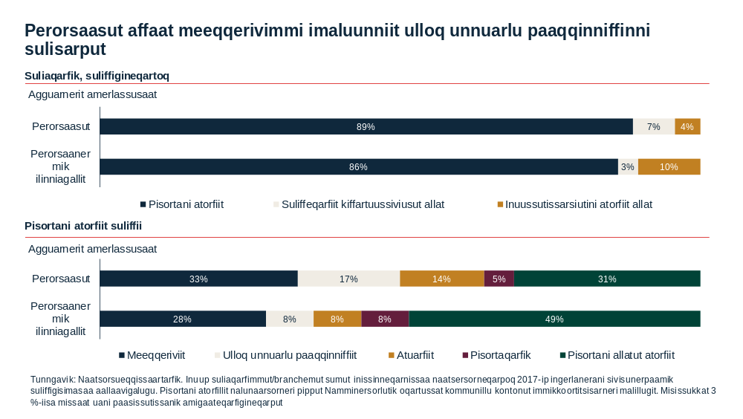

Meeqqeriviit § 20-mi piumasaqaatinik qanoq piviusunngortitsitsiginerat misissorneqarsinnaavoq matussusiinerup annertussusaanik taaneqartartoq naatsorsorlugu. Meeqqeriviit meeqqani ataatsimoortuni tamani ataatsimik perorsaasoqarnissaanik inatsisip piumasaqaataa piviusunngortippassuk matussisiinerup annertussusaa 100 %-iussaaq. Taamaanngippat kisitsit 100 %-ip ataaniissaaq.

Qangali annermik perorsaasunut atatillugu piumasarineqartut eqquutinnissaat ajornakusoortuartarsimasoq. 2013-imiit 2017-imut piumasaqaatinut naleqqiullugu perorsaasoqassuseq appariarpoq 61%-imiit 49%-imut. Allatut oqaatigalugu 2017-imi perorsaasutut atorfiit marluugaangata aappaa kisimi perorsaasutut ilinniarsimasumik inuttaqartarpoq. Tassani matussusiinerup 100 %-inngornissaanut perorsaasut 100-t missaat amigaataapput. Illoqarfinni perorsaasoqassuseq nunaqarfinniit annertuneroqaaq.
Pisortat misissoraanni Kalaallit Nunaat ataatsimut isigalugu matussusiineq 80%-iuvoq. Allatut oqaatigalugu meeqqerivinni pisortat 20 %-ii perorsaasutut ilinniarsimanngillat tassungaluunniit sanilliunneqarsinnaasunik piginnaasaqartuunatik. Illoqarfinni pisortaqarnikkut matussusiineq nunaqarfinniit annertuneroqaaq. Illoqarfinni pisortanik matussusiineq 85 %-iuvoq, nunaqarfinnili 33 %-iulluni. Sumiifinni perorsaasunik pisortassaaleqiffiusuni aammattaaq perorsaasunik atorfinni allani sulisussaqarniapiloortarput.
Allatut perorsaanermik ilinniagalinnik sulisoqarnerup matussusernera illoqarfinni nunaqarfinnilu 100 %-imik annertuneruvoq. Allatut oqaatigalugu allatut perorsaanermik ilinniagallit Inatsisartut inatsisaanni piumasaqaataasumit amerlanerit atorfeqartinneqarput. Tamatuma ilimanarsisippaa perorsaasunik amigaateqarneq illuatungilerniarneqartartoq inuit allatut ilinniagallit amerlanerit atorfinitsinnerisigut. Tamanna fagchefit ilaannit uppernarsarneqarpoq 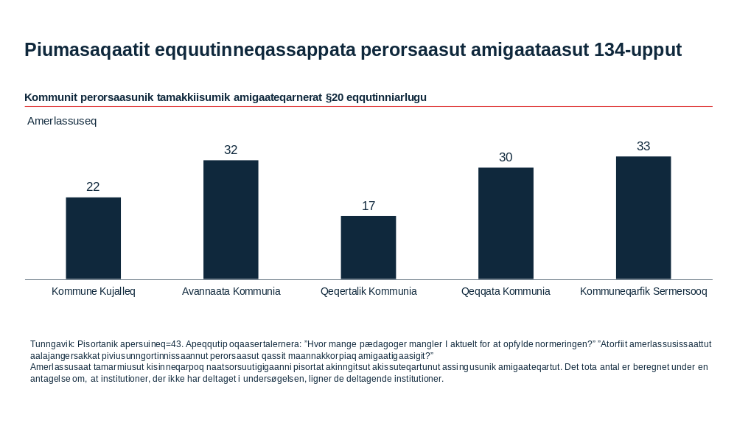

Perorsaasup ilimagisinnaavaa allatut perorsaanermik ilinniagalimmut sannilliulluni ukiumut - ilanngaatissat suli ilanngaannagit - 100.000 kr missaannik annertunerusunik akissarsiaqarnissani. Perorsaasup ulloq unnuarlu paaqqinniffinni sulisup ilimagisinnaavaa meeqqerivimmi perorsaasumit ukiumut 175.000 kr-nik akissarsiaqarnerunissani. Atuarfinni sulisunut naleqqiullugu kisitsit taanna 85.000 kr-uvoq. Annermik meeqqerivinni misissuinerup ilimanarsisippaa, akissarsianut ukiut qassit sulisimaneq annikitsuinnarmik apeqqutaasoq. Atuarfinnili aamma ulloq unnuarlu paaqqinniffinni akissarsiat qaffakkiartortarput ukiut atorfimmi suliffigisat amerliartortillugit. Aamma perorsaasut namminneq nalilerpaat tunngaviusumik akissarsiatik tapiliuttakkallu meeqqerivinni appasinnerusut ulloq unnuarlu paaqqinniffinnut naleqqiullugit. Fagchefit apersorneri tunngavigalugit akissarsiat naammaginartinneqannginnerat, meeqqerivinni perorsaasut atuarfinni imaluunniit ulloq unnuarlu paaqqinniffinni atorfinikkusunnerusarnerinut pingaarutilimmik pissutaapput.
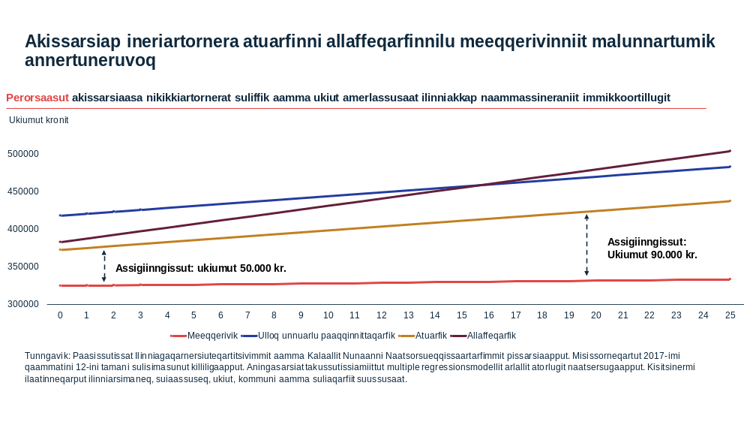

Atuilluartuunissakkut kingunerisinnaasai
Perorsaanermik suliaqartut suliaat annertoqaaq, ulluunerani neqeroorutaannaanngitsuni,
suliffeqarfinnulli assigiinngitsorpassuarnut siammaassimallutik. Taamaammat aammattaaq
periusissiaq iliuusissanullu pilersaarusiaq allatigut perorsaanikkut suliaqartunut malittaasumik
sunniuteqassaaq.

Pingaarnertut anguniagaraa meeqqat, inuusuttullu toqqissisimasut, imminnut tatigisut inoqatiminnik ataqqinnittut, peqqissut, tarnikkut timikkullu nukittuut aamma kinaassutsiminnik kulturiminnillu ilisarisimannittut pilersinnissaat. Oqariartuutigaa perorsaasut ilinniarsimasut amerlanerulernissaat aamma ulluunerani neqeroorutini sulisut suliinnarnissaat piginnaanngorsarnissaallu, tassuunakkut tunngavissikkumallugit suliniutit sunniuteqarluartut ataqatigiissullu, nunami tamarmi meeqqerivinni sulisut aalaakkaasumik sulisut ilinniarluarsimasullu qularnaarneqarnissaannut peqataasumik.

Aningaasaqarnikkut allaffissornikkullu kingunerisinaasai
Malinnaatitat ataatsimiinneranni peqataaneq akilerneqarpoq Ilinniartitaanermut, Kultureqarnermut Ilageeqarnermullu Naalakkersuisoqarfimmiit. Qeqqata Kommuniata kommunimiit peqataasut ullormusiaqartinneqarneri kisiisa aningaasartuutigai.

Allaffeqarfiup naliliinera
Malinnaatitat ataatsimiinnerisa ilusilersorneqarnera, saqqummiisoqariarluni suleqatigiissitaliat oqallitsittarlugit assorsuaq pissarsiaqarnarpoq. Peqataasut iserfigilluarpaat Naalakkersuisut periusissiaat iliuusissanillu pilersaarutaata piviusunngortinneqarnerata killiffia. Kommunit killiffissiornermut peqataapput periarfissinneqarlutillu suliap ingerlariaqqinnissaanut aamma siunnersuuteqarnissaminnut.

Ilinniartitaanermut Aqutsisoqarfiup, Ilinniartitaanermut, Kultureqarnermut Ilageeqarnermullu Naalakkersuisoqarfiup ataaniittup, nassiuppaa tusarniaaneq una pillugu: Siunnersuut uunga: Ulluunerani neqeroorutini sulisut pillugit Naalakkersuisut periusissiaannut iliuusissanillu pilersaarutaannut tapiliussaq oktober 2019-imeersoq, killiliussimallugu 29. Oktober 2019. Ilinniartitaanermut Ataatsimiitsitaliap siulittaasuata Qeqqata Kommuniata tusarniaanermut akissutaa atsiornikuuaa, taannalu uani ataatsimiinnermi immikkoortoq allami eqqartugassanut ilaavoq, siulittaasup tusarniaanermut akissutaanik ilisimatitsissutitut.

Innersuussut
Suliaq Ilinniartitaanermut ataatsimiititaliamut ilisimatitsissutitut ingerlatinneqarpoq.

Aalajangiineq

Tusaatissatut tiguneqarpoq.

Ilanngussat
- Malinnaatitat ataatsimiinneranni oqaluuserisassat 26.08.19
- Epionionimit nalunaarusiaq pillugu ”Meeqqanut atualinngitsunut tunngasoq”, saqqummersitaq September 2019
- Ulluunerani neqeroorutini sulisut pillugit periusissiaq iliuusissanillu pilersaarutip piviusunngortinnissaanik pilersaarutip killiffia 20. september 2019.
- Ulluunerani neqeroorutini sulisut pillugit Naalakkersuisut periusissiaat iliuusissanillu pilersaarutaat

Imm. 11 Nunatsinni Inuussutissarsiornermut Suliffeqarnermullu Siunnersuisooqatigiit 2019-imi oktobarip aqqaneq-aappaani ataatsimiinnerat pillugu paasissutissiissut

Journal nr. 67.01

Tunuliaqutaq
Nunatsinni Suliffeqarnermut Siunnersuisooqatigiit kommuninit kattuffinniillu siammasissumik sinniisunik inuttaqarpoq, taakkua ulluinnarminni siammasissumik ilisimasaqarlutik suliffissarsiuussisarfimmut qanimut attuumassuteqarput. Allatseqarnermut sulineq Aatsitassanut Suliffeqarnermullu Naalakkersuisoqarfimmiippoq. Siunnersuisooqatigiit 2013-imi septembarimi Inuussutissarsiornermut Aatsitassanullu Naalakkersuisup Jens-Erik Kirkegaard-ip pilersippai. Anguniagaq tassaavoq unammillernartut soorlu suliffissaaleqineq, sulisut avataaneersut piginnaanngorsaqqiinnerlu naammaginartumik aaqqiivigineqarsinnaalernissaat, taamaalilluni immikkoortoq tamat isit nutaat atorlugit isigineqarnissaa pisariaqarluni. Siunnersuisooqatigiit apeqqutinik suliffissarsiuussisarfimmut attuumassutilinnik suliaqartussaapput. Ataatsimiinnerni Siunnersuisooqatigiit saqqummiisoqannginnerani inatsisit nutaat, nalilersuinerit, ineriartorneq iliuusissanillu suliaqarneq pillugit tusarniaaffigineqaqqaartassapput. Inuutissarsiornermut ineriartornermut, aatsitassanut, nunani allaniit nunattalu iluaniit sulisartut, suliffiit pillugit tunngassutillit ilinniartitaanermut immikkoortortaqarfimmiit, isumaginninnermut immikkoortortaqarfimmiit, inuutissarsiornermut immikkoortortaqarfimmiit, kommuniniit kattuffinniillu isigalugit.

Siunnersuisooqatigiit 2019-imi oktobarip aqqaneq-aappaani ataatsimiipput. Maniitsumi ilinniartitaanermut pisortaq ataatsimiinnermut peqataavoq.

Maleruagassatigut tunngavigisaq
Suliffeqalernissamik Ilinniagaqalernissamillu Siunnersuisarfiit pillugit Inatsisartut inatsisaat nr. 28, 9. decembari 2015-imeersoq.
Kalaallit Nunaanni Suliffissarsiortut killilersimaarnissaat pillugu inatsisartut inatsisaata allanngortinneqarnera pillugu Inatsisartut inatsisaat nr. 27, 9. december 2015-imeersoq. (Sulisitsisut suliffissanut nittartakkamik atuinissaat).
Kalaallit Nunaannut suliffissarsiortut killilersimaarneqarnissaat pillugu Inatsisartut inatsisaata allanngortinneqarneranik Inatsisartut inatsisaat nr. 23, 28. november 2016-imeersoq (Atuuffia aamma linniakkat allat, nalunaarusiortarneq il.il.).
Majoriamik ingerlatsineq pillugu Qeqqata Kommunia aamma Namminersorlutik Oqartussat akornanni naammassisassanut isumaqatigiissut 2018.

Pissutsit atuuttut
Aatsitassanut Suliffissarsiuussisarfimmullu Naalakkersuisoq ataatsimiinnermi kingullermiit pisunik killiffissiuivoq. Naalakkersuisoq Kalaallit Nunaata avannaanut tikeraarsimavoq. Upernaviup eqqaani nunaqarfiit aalisakkanik tunioraanerat annertungaarmat Filipinerne-miit tunisassiorfimmi sulisussanik tikisitsisariaqarsimapput, avannaani sulisartut atortarlugit aammalu Tasiilamiit suliffissaaleqisut tikisillugit Nuttarnerulersitsinissamut ikiorsiissutit atorneritigut. Nunaqarfinni taakkunani amerlanerni sanaartorfissatut toqqavissaqannginnera peqqutaalluni, suliffissaaleqisunut nunaqarfinnut taakkununnga nuukkusuttunut inissianik sanaartortoqarsinnaanngilaq. Taamaammat aatsitassarsiorfiit misissueqqaarnerminni atornikuusaat toqqit atorneqarput.
Nunanit allaniit sulisut pillugit killiffissiuisoqarpoq. Fast-track atorlugu aaqqiissummik suliarinninneq pillugu killiffimmik tassani saqqummiisoqarpoq sukkanerusumik najugaqarsinnaanermut aammalu sulisinnaanermut akuersissutit suliarineqartarnissaat pillugu. Tassani nalunaarutigineqartoq, aallaqqaammut inatsimmik nutaamik pisariaqartitsisoqanngitsoq. Aallaqqaammut inatsisip suliarineqarnerani Styrelsen for International Rekruttering og Integration (SIRI) isumaqatigiissusiorfigineqaqqaarsinnaavoq. Nutaamik inatsiseqalernikkut, kommunit sulianut ataasiakkaanut akuersissuteqarpat, suliffeqarfiit najugaqarsinnaanermut aammalu sulisinnaanermut akuersissutinik pisinnaalissapput. Kommunit akuersissuteqareernerisa kingorna ingerlaaseq SIRI-miit najugaqarsinnaanermut aammalu sulisinnaanermut akuersissutinik ataatsimiititaliat akuersereeraangata tunniussisoqaleraangat ajornannginnerulertussaavoq.
Ilinniartunut inissialiortiternissamut pilersaarut, Ineqarnermut tunngasuni aaqqissuusseqqinneq, pisortat ikiorsiissutaannik aaqqissuusseqqinnermut killiffiit, imminut pilersorsinnaalernerunermut suliniut aammalu realkompetence-uddannelse pillugit saqqummiisoqarpoq.
Majoriap nalunaarusiaa saqqummiunneqarpoq. Majoriaqarfinniit ukiumoortumik nalunaarusiortarnerit aqqutigalugit, Majoriaqarfiit namminneq nalunaarutigisimasaat tunngavigalugit nalunaarusiaq suliarineqarpoq. Nuup avataani ilinniartoqarfiusinnaasumik amigaateqartoqartoq nalunaarusiap takutippaa. Akerlianik Nuummi ilinniartussaaleqisoqarpoq, ilinniartunut Nuummi najugaqanngitsunut inissaqartitsisoqannginnera peqqutaalluni. Ilami suliffeqarfiit amerlassusii, suliffeqarfiit angissusii suliffeqarfinnullu suliassaqassutsit illoqarfimmiit illoqarfimmut assigiinngitsorujussuupput. Meeqqat atuarfiini soraarummeerutaasumik misilitsittarnernut (FA) ingerlaatsinut tunngatillugu nalunaarusiap takutippaa, FA-mi atuartut ingerlaaseq sioqqullugu taamaallaat 47 % iliuusissatut pilersaaruteqarsimasut, aammalu FA-mi atuartut 43 % miss. toqqaannaq ilinniagaqaqqittartut. Sannavinni ingerlaatsit inuusuttorpassuarniit meeqqat atuarfiata kingorna unittoorsimasuniit atuakatattuniillu periarfissatut isigineqartarput. Majoriamik nalilersuinerup, maannakkut ingerlanneqartup, kingorna siunertarineqarpoq naalakkersuisoqarfik tunisassiornermut atuarfinnik ilusilersuinissamik suliaqassasoq, qallunaat tunisassiornermut atuarfii ilaakannerlugit.
Ataatsimut isigalugu nalunaarusiap takutippaa ukiuni kingullerni Majoriami ingerlaatsit aalajangersimasunngortinneqarsimagaluartut suleriuseq suli majoriamiit majoriamut assigiinngitsumik ingerlasoq. Assersuutigalugu majoriaqarfiit matchgruppenut inissitsiterinissamut piumasaqaataat assigiinngitsuupput, aammalu matchgruppenut inissitsiterinissamut aalajangersimasunngortitsinissap pisariaqartinneqarneranik oqariartuuteqartoqarluni.
Naalakkersuisut 2015-imi suliffissaqartitsiniarnermut periusissiaannik nalilersuineq saqqummiunneqarpoq. Taassuma takutippaa suliniutit 16-it akornanni 13-it naammassineqarsimasut, aammalu piffissami 2015-18 iliuusissap una isumagisimallugu:
- Suliffissaaleqisut (matchgruppe 1-) amerlassusii inunnik 335-375-inik ikilisissimallugit.
- Suliffissarsiortutut nalunaarsoqqasut amerlassusii inunnik 535-585-inik ikilisissimallugit.
- Suliffissaqartitsineq inunnik 295-365-inik amerlisissimallugu.

Ataatsimiinnermut naggasiullugu saqqummiunneqarpoq suliffissaqartitsiniarnermut periusissiamik maanna suliaqartoqartoq.

Atuilluartuunissakkut kingunerisinnaasai
Nunatsinni Inuussutissarsiornermut Suliffeqarnermullu Siunnersuisoqatigiit ataatsimiittarnerini Qeqqata Kommuniata peqataasarnermigut, suliffeqarnermut tunngatillugu inatsisissanut paasinnillunilu sunniuteqaqataasinnaavoq.

Aningaasaqarnikkut allaffissornikkullu kingunerisinaasai
Ataatsimiinneq Aatsitassanut Suliffeqarnermullu Naalakkersuisoqarfimmit aaqqissuunneqarpoq, peqataajartornermilu angalanermi ineqarnermilu aningaasartuutit tamaasa matussuserlugit. Kommuni ataatsimiinnermi peqataatitaqarnermini aningaasartuuteqanngilaq.

Allaffeqarfiup naliliinera
Aatsitassanut Suliffeqarnermullu Naalakkersuisoq Erik Jensen nammineerluni ataatsimiinnernut aqutsisuuvoq. Ataatsimiinnissap tullia ukiup tulliata aallartinnerani Inatsisartut ataatsimuunnginnerini ingerlanneqarnissaa naatsorsuutigineqarpoq, tassani kissaatigineqarluni kommunit saqqummiussassaqarnerunissaat.

Innersuussut
Suliaq Ilinniartitaanermut ataatsimiitsitaliamut paasissutissatut saqqummiunneqassaaq.

Aalajangiineq

Tusaatissatut tiguneqarpoq.

Ilanngussat
- Ataatsimiisitsinermi oqaluuserisassat
- Ilinniartut inaat pillugit immikkoortumut pilersaarut 2019
- Vision og bærende principper for holdbarheds og vækstplanen

Imm. 12 Ulluunerani neqeroorutini suliaqartut pillugit Naalakkersuisut periusissiaannut iliuusissanillu pilersaarutaannut tapiliussamut oktober 2019-imeersumut Qeqqata Kommuniata tusarniaanermi akissuteqaataanut ilisimatitsissut

Journalnr. 51.00

Tunuliaqutaq

Ukiumoortumik Malinnaatitaliat 2019-imi septembarip 26-iani ataatsimiinnerisa kingorna ulluunerani neqeroorutini sulisut pillugit Naalakkersuisut periusisiaanut iliuusissanillu pilersaarutaanut 2018-imeersumut tapiliussatut uku siunnersuutigineqarput:
- Najugaq qimannagu perorsaasunngorniarnermik aningaasalersuisoq Ukkataqarfik 2, Ilinniartitaaneq qaffassaaqqinnerlu, Suliniuteqarfik II ataani inissinneqaqqavoq: PI/SPS-imik nalilersuineq - pissutsit taaneqartut nalilersuinernermi ilanngunneqarnissaat qulakkeerninnissamut ilanngunniagaq.
- Ukkataqarfik 2, Sulininiuteqarfik III, ataqatigiissaarioqatigiinnik pilersitsineq pillugu allaqqasumi, Namminersorlutik Oqartussat kommuninilu pikkorissartitsisarnernut kiisalu ilinniartitseqqittarnernut aningaasaliissutigineqartartut tamaasa paasisaqarfigiumallugit, taamatullu ulluunerai neqeroorutini suliaqartunut tamanut ataqatigiissaakkanik ataqatigiissunillu ilinniartitaanerit qulakkeerinninnissaq pillugu, massakkut ima allanngorpoq, ataqatigiissaarisoqatigiit "inulerinernik" ingerlataqartuni aamma suliasssaqarfiit akimorlugit ataqatigiissaarisutut atuutissasut.
- Suliniuteqarfik I, Ukkataqarfik 6-imi nutaamik ilanngussisoqarpoq: Inatsisitigut tunngavigisamik nutarterineq.
Taamaammat tusarniaassumut ilanngusassanut taakkununnga Ilinniartitaanermut Aqutsisoqarfik 2019-imi oktobarip 29-anut killilerlugu tusarniaassuteqarpoq.

Maleruagassatigut tunngavigisaq
Meeqqanut suli atualinngitsunut perorsaanikkut inerikkiartuutaasunik ulluunerani neqeroorutit pillugit Inatsisartut inatsisaat nr. 16, 3. decembari 2012-imeersoq.

Pissutsit atuuttut
Tusarniut Ilinniartitaanermut immikkoortortamut nassiunneqarnikuuvoq meeqqeriviillu ilanngussassanut tunngatillugu aperineqarlutik.
Tusarniutigineqartoq politikkikkut suliaqartunut tusarniutigineqarnissaanut allaffeqarfimmiit angumerineqanngimmat Ilinniartitaanermut Ataatsimiititalliami siulittaasumiit akuerineqarpoq.

Atuilluartuunissakkut kingunerisinnaasai
Meeqqerivinni sulisut nukittorsarnissaat paariinnarneqarnissaallu atuilluartuuneruvoq.

Aningaasaqarnikkut allaffissornikkullu kingunerisinaasai
Aningaasaqarnikkut kinguneqartussaanngilaq.

Allaffeqarfiup naliliinera
Allaffeqarfik tusarniaanermut akissuteqaatissamik tullinnguuttumik suliaqarnikuuvoq:
Ulluunerani neqeroorutini sulisut pillugit Naalakkersuisut periusissiaannut iliuusissanillu pilersaarutaannut tapiliussamut oktober 2019-imeersumut Qeqqata Kommuniata tusarniaanermi akissuteqaataa

Malinnaatitami peqataasimanermut Nuummilu ataatsimiinnermi tunniussaqarsinnaanitsinnut periarfissinneqaratta Qeqqata Kommuniata nuannaarutigaa. Periusissiaq iliuusissatullu pilersaarummik aaqqissuussineq isumaqarpugut pitsaasuusoq. Suliami malinnaalluarpugut aammalu inassuteqaatinik ilanngussisinnaanermut periarfissinneqarnerput nuannaarutigaarput. Aamma inassuteqaatigut tusaatissatut tiguneqarmata ilanngussamilu ilanngunneqarmata iluaqutigivarput.
Tusarniaanermi matumani akissarsianut tunngasut ilaanngikkaluartut, akissarsianut tungnasut inissinneqarnissaasa pingaaruteqassusaat naqissuserusupparput, taakkuumatami periusissiamik pissarsinissamut tunngatillugu aalajangiisusat.
Suliuniuteqarfiit marluusunik ersarissaanissamut ilanngunniagaq:
Najugaq qimannagu perorsaasunngorniarnermik aningaasalersuisoq Ukkataqarfik 2, Ilinniartitaaneq qaffassaqqinnerlu, Suliniuteqarfik II ataani inissinneqaqqavoq: PI/SPS-imik nalilersuineq - pissutsit taaneqartut nalilersuinernermi ilanngunneqarnissaat qulakkeerniarlugu.
Ilinniarnissamut tapiisinnanermut periarfissanik assigiissaarinissap qulakkeerneqarnissaanut taanna ilaatinneqarmat ajunngilluinnarpoq, taamaalillni kommunimi sorlermi najugaqarneq apeqqutaalluni akissarsiat imaluunniit Ilinniarnersiutigisiaqarnissamik maleruutiinnannginnissami assigiinngitsortaqarani. Najugaq qimannagu perorsaasunngorniarneq najugaq qimannagu ilinniartitsisunngorniarnermut assingunissaa tamakkiisumik taperserparput. Ilinniartut amerlanerunissaat qulakkeerneqassappat, ilinniarnerup ingerlanerani pitsaaasunik atugassaqarnissaq pingaaruteqarpoq. Taamaattumik aammattaq pingaaruteqarpoq, najugaq qimannagu ilinniarneq najugaq qimannagu ilinniartitsisunngorniartutuulli iliorfigineqassasoq, tamatumani ilinniarniarluni illoqarfigisamik nunaqarfigisamilluunniit qimatsisariaqarani, ilutigitillugu suliffigisami suliinnartoqarsinnaalluni.
Pikkorissaasarnermut periusissiamut tunngatillugu: Suleqatigiissitani suliaqarnermi misilittakkat sumiiffimmi sulisunik nukittorsaanissamut ineriartortitsinissamullu atorneqarsinnaapput. Suleqatigiissitani sulineq unippat, soorlu ilinniarttiaanermut immikkoortumi taamatut pisoqartoq, pisariaqartitanut pikkorissaanernik ingerlatsiinnarnikkut tamanna pisinnaavoq. Uani sumiiffimmi suleqatigiit tamarmiusut ilinniartinneqarsinnaapput aammalu sulisut aamma ilinniartitaanermut aqutsisoqarfik suleqatigalugit pikkorissaanissaq nassuiarneqarsinnaavoq. Ulluunerani neqeroorutini sulisunik ilinniartitseqqiinermut tunngatillugu ersinngitsorujussuunikuummata, siunissami pikkorissaanissanik PI/SSP ingerlatsisuusinnaapput. Immikkoortut ilaatigut nukittorsarneqarnissamik pisariqartitsisut ilaatigut tassaavoq, meeqqat inooqataanermi qanoq tapersersorneqarnissaanik kiisalu meeqqat immikkut pisariaqartitsisut pillugit ilisimasat.
Suliuniuteqarfik III, ataqatigiissaareqatigiinnik pilersitsineq pillugu
Ataqatigiissaareqatigiittussanik pilersitsineq isumaqataaffigilluinnarparput.
Suliniuteqarfimmi I, Ukkataqarfik 6-imi nutaamik ilanngussineq: Inatsisitigut tunngavigisamik nutarterineq:
Malinnaatitap inassuteqarneranik malitseqartumik ilanngunneqartunut, ingammik sulisinut amerlassusiliinermut tunngatillugu, isumaqataallutalu nuannaarutigaarput.
Taamaattorli tullinnguuttunik ilassutissaqarpugut. Ulluunerani neqerooruteqarfinni tullersortaasup suli perorsaasutut sulisuunissaa pingaaruteqarpoq, taakkumi suliaat perorsaanermut aqutsinermut tunngassuteqarami, taakkulu saniatigut pingaaruteqarlutik, sulisunik matussusiineq tamakkiisuunngikkaangat.
Ulluunerani neqeoorutini ulluinnarnut pingaarutilerujussuuvoq, kommunini ataasiakkaani paarlatseqarniarnerup qiviarneqarnissaa aammalu siunnersuusiorlutik, tamanna pitsaanerpaamik qanoq iluatsinneqarsinnaanersoq.
Taakku saniatigut pingaaruteqarpoq, sulisut amerlassusilerneqarnerata ataani meeraateqarfiit taaneqarnissaat, maannakkut tamanna pineq ajormat.
Ulluunerani neqerooruteqarfinni sulisuinut Periusissiamik iliuusissatullu pilersaarummik suliaq pillugu qanimut suleqatigiinerup ingerlaqqinnissaanut kommuni qilanaarpoq.

Innersuussut
Innersuussutigineqarpoq Ilinnartitaanermut ataatsimiititaliamit
- paasissutissiissut tusaatissatut tiguneqassasoq

Aalajangiineq

Tusaatissatut tiguneqarpoq.

Ilanngussat
- Qeqqata Kommuniata tusarniaanermut akissuteqaataa.
- Tusarniaanermut allakkat
2. Ulluunerani paaqqinnittarfini suliamut sulisut pillugit Naalakkersuisut periusissiaat iliuusissanillu pilersaarut.

Punkt 13 Sunngiffimmi immikkoortortamik nukittorsaaneq

Journal nr. 17.00.01

Tunuliaqutaq
Maniitsumi sunngiffinni ornittakkani, inuusuttut ornittagaanni, atuartut angerlarsimaffinni, fritidshjem-imi sulisut, Maniitsup nunaqarfiini peqataasoqarluni, ”meeqqanik inuusuttunillu tapersersuinermut pitsaasumik ineriartorneq” qulequtaralugu sap. ak. 41-mi pikkorissaasoqarpoq. Ornittakkani sulisut meeqqanik inuusuttunillu sullissinerminni perorsaanikkut periusaannik ineriartortitsinissaq pikkorissaanerup siunertaraa. Sulisut ulluinnarni akimortumik ataqatigiissaartumillu sulinerannik nukittorsaanissaq pikkorissaanermi anguniagaavoq.

Kangaamiuni pikkorissaaneq ulluni pingasuni, oktobarip 19-iani, 20-ni 21-nilu ingerlanneqarpoq. Sisimiuni sunngiffimmi sulisunut kiisalu Sisimiut nunaqarfiini sulisunut pikkorissaaneq sap. ak. 45-mi ingerlanneqassaaq.

Maleruagassatigut tunngavigisaq
Kulturikkut ingerlatsineq sunngiffimmilu sammisaqartitsineq pillugit Inatsisartut peqqussutaat nr. 5, 6 maj 2016-imeersoq.

Pissutsit atuuttut
Pikkorissarnermi peqataasut sulinerminut killiffimminnik saqqummiissapput, matumani suliffiit akimorlugit imminnut ilisarinerulernissaat siunertaavoq. Perorsaariaaseq perorsaanerlu, attaveqarneq, kulturi innuttaaqataanerlu, akuersaartumik perorsaaneq, piginnaasanik ineriartortitsineq, iliuusissatut pilersaarusiorneq, akimortumik suleqatigiinneq, ataavartumik nalilersuineq kiisalu siunissami akimortumik ataatsimeeqateqarnissamut isumaqatigiissuteqartumik, siunissami suleqatigiinnissamut pilersaarusiortarneq pillugit saqqummiisoqarpoq. Saqqummiinertaqartumik aammalu peqataasut perorsaanikkut nutaaliortumillu pinnguarnertalinnik suliaminnik, meeqqanik inuusuttunillu sullissinerminni atorsinnaasaminnik, eqimattakkaarlutik suliaqartitsilluni pikkorissaaneq ingerlanneqassaaq.

Atuilluartuunissakkut kingunerisinnaasai
Illoqarfinni nunaqarfinnilu sunngiffimmik kulturimillu kiisalu timersornermik immikkoortortanik ineriartortitsinissamut, Qeqqata Kommunia nukittorsaallunilu aqqutissiuiniarpoq. Maniitsumi, Kangaamiuni, Sisimiunilu, nunaqarfinni sunngiffimmik suliaqartut Maniitsumi Sisimiunilu peqataallutik, sulisunut pikkorissaasoqassaaq.

Aningaasaqarnikkut allaffissornikkullu kingunerisinaasai
Pikkorissarnermut aningaasat atunngitsuukkat, Qeqqata Kommuniani immikkoortortanut agguataarneqarput, tassani Maniitsumi Ilinniartitaanermut immikkoortortamut 150.000,- koruuninik kiisalu Sisimiuni Ilinniartitaanermut immikkoortortamut 150.000,- koruuninik agguaassisoqarluni. Sunngiffimmi immikkoortortanik nukittorsaanermut aningaasat atorneqassapput.
Nunaqarfinnit sulisut angalaneri najugaqarnerilu akilerneqassapput. Pikkorissaanermi nerisaqartitsisoqassallunilu ininik attartortoqassaaq kiisalu pikkorissaasumut, Maniitsumi sunngiffimmi pisortaasumut angalatitsisoqarlunilu ineqartitsisoqassaaq.

Maniitsumi sunngiffimmi pisortaq, sunngiffimmi immikkoortortamik nukittorsaanissamut pikkorissaanermik pilersaarusiorlunilu piviusunngortitsivoq.

Allaffeqarfiup naliliinera
Sunngiffimmi immikkoortortami sulisut amerlanertigut ilinniagakittuunngikkunik ilinniarsimasuuneq ajorput. Taamaattumillu sulisut akornanni piginnaasanik paarlaassinissamut ineriartortitsinissamullu pikkorissaaneq pingaaruteqarpoq, sunngiffimmi immikkoortortami perorsaariaaseq tunngaviginerullugu ingerlatsinissamik kinguneqartussaasoq. Perorsaariaatsimi periutsinik assigiinngitsunik sakkussanik sulisut pissarsiaqarnermigut imminnut tatiginerulissapput, taamaalillutillu meeqqat inuusuttullu sunngiffimmi pitsaanerusunik neqeroorfigineqarsinnaalissallutik.
Akimortumik suleqatigiinnerup aalajaallisarneqarniassammat, siunissami akimortumik suleqatigiilluni ataatsimiittarnissanut ulluliinissamik isumaqatigiittoqassaaq.

Innersuussut
Suliaq Ilinniartitaanermut ataatsimiitsitaliamut paasissutissatut saqqummiunneqarpoq.

Aalajangiineq

Tusaatissatut tiguneqarpoq.

Ilanngussat
- Pikkorissaanissanut pilersaarut

Imm. 14 Naggueqatigiit Inuit Ataatsimeersuarnerannit inerniliussat pillugit ataatsimiineq, 29. oktober 2019 Nuummi

Journal nr. 51.00

Tunuliaqutaq
Inuit Issittormiut Siunnersuisoqatigiiffiat (ICC) 1977-imi juunimi Barrowimi ataatsimeersuaqqaarmalli Inuit Ilinniartitaanerisa Oqaasiisalu nukittorsarneqarnissaat oqaluuserisassanut ilaajuarsimavoq. ICC-ip aalajangersagaani 77-01-imi peqqussutigineqarpoq “Nunat tamalaat akornanni Inuit soqutigisatsinnik misissuinissaq, oqaluuserinninnissaq, saqqummiisarnissaq, sunniiniarnissaq illersuinissarlu sulissutiginiarlugu nunat tamalaat akornanni suliniaqatigiiffimmik pisariaqartitsisoqarmat. Taamaammat aalajangersarneqarpoq:” aammalu § 3-mi suli erseqqinnerusumik allassimasoqarpoq: “Inuit oqaasiinik kulturiannillu sutigut tamatigut tammatsaaliineq, utersaartitsineq ineriartortitseqqinnerlu;”
1983-miilli ICC-mi oqaluuserineqalerpoq Issittoq pillugu politikki sunik imaqassanersoq. Oqallinnerit taakku inerneraat ICC-p “Issittumut Politikkiata Tunngavii Imarisaalu” 1992-imi ataatsimeersuarnermi akuersissutigineqartoq. Suliaq annertooq taanna Issittumut tunngasunik qassiinik imaqarpoq, soorlu Inuit oqaasiisa kulturiatalu nukittorsarneqarnissaanut tunngasunik.

Inuit Issittormiut Siunnersuisoqatigiiffiata (ICC) 2014-imi Ataatsimeersuarnerani peqataasut ICC-ip siulersuisuunerinut piginnaatitsipput ukiut sisamakkaarlugit ICC-ip Ataatsimeersuartarnerani tullermi Inuit Ilinniartitaaneq pillugu Ataatsimeersuarnerannik ingerlatsisinnaatillugit. Ulluni pingasuni ataatsimeersuarnerup naggaserneqarnerani ICC-ip siulersuisuuneri qinnuigineqarput matuminnga nalunaarusioqqullugit, tamatumuunakkullu isumassarsianik saqqummersunik suliallu inernerinik namminneq nunaminni saqqummersunik Inuit ilinniartitsisuisa aqutsisuisalu nalilersuinissaanni ICC-ip immikkoortortaqarfii ikiuussinnaanngortissallugit. Allakkiami inaarutaasumi nalunaarusiap naggataani ilanngunneqartumi oqaatigineqartutut naatsorsuutigineqarpoq ICC-ip nunani immikkoortortai tamarmik "siulersuisutik, ilaasortatik, aammalu ilinniarfeqarfitik suleqatigalugit Inuit aallaavigalugit ICC-ip Ataatsimeersuarneranut tullermut Alaskami Ukqiagvik-mi 2018-imi juulimi ingerlanneqartussamut inassuteqaateqassasut.”
Utqiagvik-miit Nalunaarut juulip ulluisa 19-ianni 2018-imeersoq Ilinniartitaaneq Oqaatsillu pillugit inassuteqaatinik imaqarpoq:
“Oqaatsivut tassaapput kulturitsinnik kinaassutsitsinnillu tunngaviliisut qitiulluinnartut. Oqaatsitsinnik atuinitta uummarissarnissaa inatsisitigullu illersomeqarnissaat nukinginnarluinnarpoq tamanullu attuisuulluni. Oqaatsivummi nukittuujuartinniarutsigit, Inuit oqaasiinik atuartitsiviusunik atuarfinnik ilinniarfinnillu oqartussaasut eqqortut pilersitsisariaqarput.
Ilinniartitseriaaseq suli ulloq manna tikillugu atugaasoq iluatsitsiffiusimanngilaq ilikkartitsiniarnerillu nutaat pingaartitatsinnik, kulturitsinnik oqaatsitsinnillu imaqartut tunngaveqartullu tarrarsorfigisinnaasavut atulertariaqarpavut. Oqaatsit ilinniartitaanerlu kulturitsinnut ikorfartuutaapput, taamatullu Inuit piniariaasiat, katersuisamerat, inussutissallu pillugit periusaat tassaallutik kulturimik ilinniartitsinermi aallaaviusartut. ICC-p tapersersorpaa Inuit qangaaniit piniariaasiat kulturitsinnit attassiniamermi aallaaviussasoq.
ICC Kalaallit Nunaannit aaqqissuunneqartumik ICC-ip Ilinniartitaaneq pillugu Ataatsimeersuartitsinera, siullerpaajusumik Inuit namminneerlutik ilinniartitaaneq pillugu ataatsimeersuartitsineraat. Inemiliinermi iliuusissatut inassutigineqartut pingaarutillit arlaqarput.

ICC peqquneqarpoq:
Inuit Ilinniartitaaneq pillugu Ataatsimiitsitaliornissaat tapersersorneqassasoq, Inuit Nunaannit tamaginnit peqataaffigineqartumik, Kalaallit Nunaannilu ICC-ip 2018-imi Ilinniartitaaneq pillugu Ataatsimeersuartitsineranit inassuteqaatit ineriartortinneqarsimasut piviusunngortikkumallugit, ilaatigut:
a. Inuit pillugit ilinniartitaanikkut suliniutinik, pædagogikimik, naliliisamemik aamma nalilersuisamemik ingerlanneqartunik, ilinniagassanik, atuartitsissutissanillu suliniuteqarnernik aamma nukissanik isumalluutinik aallaaveqartunik imaqartunik inerisaanissaq aamma piviusunngortitsinissaq tapersersorneqassasoq;
b. Inuit ilinniartitaanerat avatangiisitsinnik, utoqqaat misilittagaat ilisimasaallu oqaluttuarisaanitsinnik, oqaasitsinnik kulturitsinnillu tunngaveqartoq nukittorsarlugu allanngortillugulu aallartinneqassasoq;
c. Ilinniarfiit politikikkullu aalajangersaaffiusartut sunnerneqassasut inerisaanermik piviusunngortitsinermillu aningaasaateqarfimmik tamakkiisumik aningaasalersuisussamik pilersitsinissaq tapersersoqqullugu;
d. Inuit oqaasiisa atugaanerannik allattaasiinillu annertusaanissaq siunertaralugu pitsaasumik misilittakkanik avitseqatigiissitsinissaq ICC-mut kaammattuutigineqarpoq;
e. Inuit Ilinniartitaanikkut pitsaanerpaamik misilittagaannik siaruarterinissaq aqqutissiuunneqassasoq kajumissaarutigineqarpooq aamma,
f. University of the Arctic tapersersoqqullugu, Inunnik ilinniartunik ilinniarfinnillu issittup avataaniittunik Inuit ilinniamerannik tapersersunik qaffasissumik kiffartuussinerat pillugu aamma ilinniartut ilisimatuussutsikkullu misissuisartut paarlaasseqatigiittamerannut aqqutissiuussisarmat.

Maleruagassatigut tunngavigisaq
Atuarfik pillugu Inatsisartut inatsisaat nr. 15, 3. december 2012-imeersoq

Pissutsit atuuttut
ICC Kalaallit Nunaat, 29. oktober 2019 Nuummi kommunini ilinniartitaanermi ataatsimiitsitaliat siulittaasuinik atorfilittanillu ataatsimiisitsivoq, ICC-p naggueqatigiit Inuit ataatsimeersuarneranniit inerniliussat ilinniartitaaneq pillugu piviusunngortinniarnerinut suleqatiserinninniarluni.
Ataatsimiinnermi kommunini meeqqat atuarfiini, ilinniartitaanermilu misilittakkat, unammillernartut iluatsittullu siammasissorujussuarmik eqqartorpaat. Ilaatigut eqqartorneqarluni Kalaallit Nunaat issittumi naggueqatitsinnut naleqqiullugu sorpassuartigut misilittagaqarnerummat, naggueqatitsinnut tunniussassalerujussuusoq, suleqataarusullunilu. Ilaatigut allaat naggueqatitta ilaat oqaasii tammaliivissutut ulorianartorsiortutut inissisimanerat isigalugu, nunatsinni assersuutigalugu oqaatsitsinnik atuineq, ilinniartitsineq, ilinniusiornerlu naggueqatitsinnit ilinniutaasinnaasoq. Nunatsinniillu ilinniarfiusinnaasut naggueqatitta ilinniartitaanerminni kulturitik atornerunerat, utoqqartaminnik ataqqinninnerunerat allatigullu uagutsinnut ilinniutaasorujussuusinnaasutut nalilerneqarluni.

Siunniunneqarpoq peqataasunit tamanit taamatut oqallinneq suleqatisiarinninnerlu iluatinnartuummat suleqataaffigineqarusummallu, anguniarneqassasoq kommunit tamarmik peqataaffigisaannik ICC-mut siunnersuisoqatigiinnik pilersitsisoqassasoq. Eqeersimaarfigineqarneruniarput suunukua kommunini iluatsittut, tamakkualu iluatsittut qanoq nunatsinni, naggueqatittalu akornanni atorluarneqarsinnaappat.

Imaqarniliaq ICC-mit inaarneqariarpat anguniagaqarfiit ersarinnerusut siunniunneqartut avammut tusarliunneqarniarput, ilinniartitaanerlu issittumi pillugu isumasioqatigiittoqarnissaa aaqqissorneqarnissaa angorusunneqarluni.

Atuilluartuunissakkut kingunerisinnaasai
Kalaallit Nunaanni inatsisit atuuttooreersut iluani ilinniartitaaneq pillugu issittumi naggueqatitsinnik suleqateqarneq oqaatsitigut, nerisaqarnikkut, kulturikkullu piujuartitsinermik kinguneqarsinnaavoq.

Aningaasaqarnikkut allaffissornikkullu kingunerisinaasai
ICC ataatsimiigiaqqusigami, ataatsimiisitsineq nerisaqarnerlu akilerpai. Kommunip nammineq akilerpaa Qeqqata Kommuniata peqataasut angalanerat najugaqarnerallu.

Allaffeqarfiup naliliinera
ICC-mit suleqatisiarinnernik kommuninik tamanik, naapiffittut iluatinnaateqarpoq. Siunnersuisoqatigiit pilersinniarneqartut kommuninit tamanit taperserneqarpoq, inuttassaalu suleqatigiinnermikkut inatsisaareersuit iluini eqqaasitsissutaajuarnissaa issittumi naggueqatitta akornanni oqaatsitigut, nerisaqarnikkut, kulturikkullu ilinniartitaanerup iluani periarfissat atorlugit nukittorsartuarnissaat tapersersornarpoq.

Innersuussut
Allaffeqarfimmit innersuussutigineqarpoq, ICC-p ataani naggueqatigiit Inuit ilinniartitaaneq pillugu siunnersuisoqatigiimmik pilersitsiniarneranni Qeqqata Kommunia tapersersuilluni suleqataasartussamik peqataatitsisarnissaa Ilinniartitaanermut ataatsimiititaliamit akuersissutigineqassasoq.

Aalajangiineq

Tusaatissatut tiguneqarpoq.

Ilanngussat
- Naggueqatigiit Inuit Ataatsimeersuarnerannit inerniliussat pillugit ataatsimiinermi 29. oktober 2019 Nuummi eqqartugassat
- Inuit ilinniartitaanerat pillugu ataatsimeersuarneq februaarip ulluisa 13-15-iat 2018
- INUIT ILINNIARTITAANERAT PILLUGU ATAARSIMEERSUARNERMIT INAARUTAASUMIK OQAASEQAAT, Nuuk, 13. – 15. februar 2018
- Immikkoortoq 15d pillugu nassuiaatit ICC-ip Inuit Ilinniartitaanerat pillugu Ataatsimiititaliaa Iqaluit, 4-6 april 2019
29. oktober Ilinniartitaaneq pillugu ataatsimiinnermi pe

Imm. 15 Avataanit tikisitsilluni sulisussarsiornermik qinnuteqaatinut Siulittaasup september-imi aalajangiineranik paasissutissiissut

Journal nr. 67.01.03

Tunuliaqutaq
September 2019-imi, Hotel Maniitsumit avataanit sulisussarsiorluni qinnuteqaataa tiguneqartoq Ilinniartitaanermi ataatsimiititaliami siulittaasumut saqqummiunneqarnikuusoq.

Maleruagassatigut tunngavissat
- Kalaallit Nunaannut suliffissarsiortut killilersimaarnissaat pillugu Inatsisartut inatsisaat nr. 27, 30. oktobari 1992-imeersoq.
- Kalaallit Nunaanni Suliffissarsiortut killilersimaarnissaat pillugu Namminersorlutik Oqartussat Nalunaarutaat nr 24, 26 august 1993-imeersoq.
- Kalaallit Nunaanni Suliffissarsiortut killilersimaarnissaat pillugu inatsisartut inatsisaata allanngortinneqarnera pillugu Inatsisartut inatsisaat nr. 27, december-ip 9-ani. 2015-imeersoq (sulisitsisut jobportal-imik atuinerat).

Pissutsit atuuttut
Qinnuteqaat siullermik 7. Oktober 2019, ataatsimiititaliap ataatsimiinnerani saqqummiunneqarpoq, kisiannili ataatsimiititaliaq aalajangerpoq suliaq utertinneqassasoq, tamatumani kissatigalugu Hotel Maniitsoq-p avataanit tikisitilluni neqaarniamik igasutut atorfinititsiniarneranut tunngatillugu ilinniarsimassutsikkut uppernarsaatinik piumasaqartoqassasoq.

Majoriami qinnuteqaatinik tigusaqartoqartillugu suleriaatsimi pisarneq malillugu nivinngaavitsigut nittarsaanneqarput kommuninilu tamani suliffissarsiuussisarfinnut nassiussuunneqarlutik. Tamanna ilutigalugu Maniitsumi suliffissarsiortut nalunaarsorsimaffiat aamma misissorneqarpoq, qinnuteqartuniilli piumasaqaataasunut nallersuuttunik innersuussassaqartoqanngilaq.

Taamatuttaaq atorfinnut qinnuteqartunik tigusaqartoqanngilaq kommuniniilu allaniit suliffissarsiuussisarfiit aqqutigalugit innersuussaqartoqarnani.

Ataatsimiititaliap 7. Oktober 2019 ataatsimiinnerata kingorna suliaq Majoriamut utertinneqarpoq, Majorimilu neqaarniap pineqartup ilinniarsimanermut uppernarsaatai ujartorlugillu pissarsiarineqareermata suliaq nutaamik, ataatsimiititaliaq sinnerlugu ataatsimiitaliap siulittaasuanut aalajangiiffigisassanngorlugu ingerlatinneqarpoq. Ilinniartitaanermi ataatsimiititaliap siulittaasuata suliaq suliarereerlugu akuersissutigalugu aalajangiiffigisaa ataatsimiititaliamut matumani paasissutissatut saqqummiunneqarpoq.

Atuilluartuunissakkut kingunerisinnaasai
Atuilluartuunerunngilaq nuna avataanit tikisitanik sulisoqarnissamik isumalluuteqartariaqalersimappat, kisiannili nunat assigiinngitsut avataanit tikisitsilluni sulisoqartarneq kiffartuussinerup iluani atugarivaat. Ataatsimut isigalugu ukkanneqarnerusariaqarpoq, Qeqqata Kommuniani suliffeqarfiit eqqarsaatigalugit nunaqavissunik sulilersitsisarnerup pitsaanerulernissaa anguniarlugu suleqatigilluarneqartariaqarput.

Aningaasaqarnikkut allaffissornikkullu kingunerisinnaasai
Kommuni qinnuteqaatinik suliaqartarneq qinnuteqartunullu akissuteqarneq, aningaasatigut allaffissornikkullu annertunerusumik kingunerluuteqanngilaq.

Allaffeqarfiup naliliinera
Allaffeqarfiup Hotel Maniitsoq-miit qinnuteqaat ataatsimiititaliamut paasissutissatut saqqummiuppaa, innersuussutigalugu Ilinniartitaanermi ataatsimiititaliap siulittaasuata aalajangiussaa tusaatissatut tigoqqullugu.

Innersuussut
Ilinniartitaanermut ataatsimiititaliamut innersuussutigineqarpoq, Hotel Maniitsoq-p avataanit tikisitsilluni sulisussarsiorluni qinnuteqattaanut tunngatillugu siulittaasup aalajangiussaa tusaatissatut tigoqqullugu..

Aalajangiineq

Tusaatissatut tiguneqarpoq.

Ilanngussaq
- Hotel Maniitsoq-p avataanit sulisussarsiorluni qinnuteqaataanut aalajangiiffigisassaatut suliap siulittaasumut saqqummiunneqarnera.

Imm. 16 Tamalaat

Frederik Olsen: Sisimiuni suliffissaaleqineq marloriaatinngungajassamanerat apeqquteqarpoq.
Annga ullup ingerlanerani akissutissaq ingerlateqqissavaa.
Ruth Heilmann: Bygherre rådgiver atorfik inuttanippat suliaq aallartinneqassaaq.
Sofie Dorthe R. Olsen: suliaq sumut killippa Majoriaq-mi atualertartut nunaqarfinniik illoqarfinniillu aammalu 18-nik suli ukioqalersimanngitsunik kollegie-lertarnissaat.
Suliamut tunngatillugu akissumik ullup ingerlanerani nassiussisoqassaaq.

Ataatsimiinneq naavoq nal.: 10:23

